

*** Tesis de Diploma*** 

***Nanopartículas de óxidos de hierro funcionalizadas con Amylovis***

***Autor: Andy Guzmán Rodríguez***

***Tutores: Dr.C.Armando Augusto Paneque Quevedo***

***Consultante: Dra.C. Alicia M Díaz García***

***La Habana 2018***

…A mis padres, familia y amigos

#### Agradecimientos

Con la defensa de este trabajo se cumple una de mis aspiraciones de toda una vida: la de convertirme en un profesional. Durante este trayecto muchas han sido las personas que han aportado su granito de arena para hacer este sueño realidad y por eso les ofrezco mis más sinceros agradecimientos:

A mis padres por apoyarme en todo momento tanto anímica como financieramente; por los consejos brindados, por transmitirme ese espíritu de entrega, de trabajo, de confianza para enfrentar los problemas de la vida.

A mis abuelos Emma y Senén por el cariño y la dedicación que me han dado siempre.

A mi abuela Yaya que si estuviera con nosotros aquí, aunque no pudiera escucharme, se sentiría orgullosa de ver graduarse a Andito como cariñosamente me decía.

A mis padrinos Ana Mary y Heredio. Dos de las personas más optimistas y relajadas que me rodean. Muchas gracias por estar pendiente de mí y por apoyar a mis padres en todo momento.

A mi tía Miladys y a mi primo Brian que aunque siempre tienen un problema diferente han estado conmigo en las buenas y las malas.

A mis primas Yereisy y Yereiny por estar al tanto del flaco como cariñosamente me dicen desde que éramos niños.

A Marcia y a su familia por la ayuda que me han dado desde que nos conocimos.

A Emilio y a su familia por la locura y las ocurrencias que lo caracterizan que me han hecho reír en disimiles ocasiones.

A mis amigos de toda una vida: José Ángel, José Carlos, Julián y Ryan.

A mis amigos Dayán y Dany con los cuales he caminado todo este tiempo, desde que me incliné por la Química. Historias son las que no sobran para contar.

A todos los amigos de la Facultad, en especial a Julio, Ernesto, Gileydis, Evelín, Carlos, Gabriela, Francisco y Eduardo.

A mi tutor Paneque, otra de las personas más relajadas que conozco, por aceptarme como su estudiante y confiar en mí desde finales de segundo año de la carrera, cuando apareció por la facultad. Por todos sus contactos que me permitieron trabajar directamente con equipos y personal altamente calificado de varios centros como el CEA, CIPIM, CEINPET, CIGB, el IMRE y CNEURO. De estos lugares les doy mil gracias una vez más a Yilian y Ahmed, Tania y Giselle, Karelia, Alexis, Sheyla y Juanito

A la profesora Alicia por todos los consejos que ayudaron a tomar decisiones importantes durante la elaboración de este trabajo.

A la profesora Claudia por aceptar ser la oponente de la tesis. Por los consejos y recomendaciones que me dio durante todo este trayecto.

A todo el personal de CNEURO

AChryslaine y Marquiza por brindarme y acogerme en su laboratorio. Por la ayuda que me dieron en la elaboración de esta tesis, sobretodo en estos últimos momentos cuando, escribir una oración me resultaba un dolor de cabeza.

A Suchitil y Samila por sus consejos y disposición para ayudarme en cualquier cosa que me hiciera falta, sobretodo en la etapa experimental de la tesis.

A Rafaela y Orestes por ser tan serviciales y facilitarme siempre el trabajo en el laboratorio.

A Evelio por su disposición para realizar las mediciones por MRI.

#### RESUMEN

La enfermedad de Alzheimer (EA) se caracteriza por la pérdida progresiva de las funciones cognitivas y la presencia en el cerebro de placas β-amiloide. La mayoría de las investigaciones suelen asociar la enfermedad a la aparición de placas seniles y ovillos neurofibrilares. Estas estructuras pueden ser observadas por Resonancia Magnética de Imágenes(RMI). El uso de agentes de contraste permite la obtención de imágenes con mayor nitidez. En el presente trabajo se reporta la obtención de nanopartículas de óxidos de hierro funcionalizadas que potencialmente, pueden ser usadas como agentes de contraste para la detección de la EA. Los Amylovis empleados en la funcionalización fueron la N-[4-(1-naftilamino)-4-oxobutanoil]-β-alanina(**2**) y   
N1-(2-aminoetil)-N4-(1-naftil) succinimida(**3**), y se sintetizaron mediante la apertura del anillo succinimido de 1-(1-naftil)-2,5-pirrolidendiona (**1**) por el ataque nucleofílico de la β-alanina y   
1,2-etilendiamina respectivamente. Las nanopartículas comerciales (CANdots®) y las sintetizadas en el laboratorio fueron conjugadas mediante el método de la carbodiimida. Los productos obtenidos fueron caracterizados por FT-IR, RMN-1H, RMN-13C, ESI-EM, TG, DTA DLS, EAA, SEM, EDX y RMI. Las nanopartículas CANdots® conjugadas presentan un elevado valor de la razón de relaxitividad determinada por MRI (r2/r1=261) y su diámetro hidrodinámico es de 173 nm. Estos valores están en el rango aceptable para utilizar el compuesto como agente de contraste. El diámetro hidrodinámico de las nanopartículas sintetizadas y conjugadas en el laboratorio, es de 262 nm. Este valor es superior al permisivo para que las partículas funcionen como agentes de contraste.

#### Abstract

Alzheimer's disease (AD) is characterized by the progressive loss of cognitive functions and the presence in the brain of β-amyloid plaques. Most investigations usually associate the disease with the appearance of senile plaques and neurofibrillary tangles. These structures can be observed by Magnetic Resonance Imaging (IMR). The use of contrast agents allows obtaining images with greater clarity. In the present work we report the obtaining of nanoparticles of functionalized iron oxides that can potentially be used as contrast agents for the detection of AD. The Amylovis used in the functionalization were N- [4- (1-naphthylamino) -4-oxobutanoyl] -β-alanine (2) and   
N1- (2-aminoethyl) -N4- (1-naphthyl) succinimide (3), and were synthesized by opening the succinimido ring of 1- (1-naphthyl) -2,5-pyrrolidenedione (1) by nucleophilic attack of β-alanine and 1,2-ethylenediamine respectively. The commercial nanoparticles (CANdots®) and those synthesized in the laboratory were conjugated by the carbodiimide method. The products obtained were characterized by FT-IR, 1H-NMR, 13 C-NMR, ESI-MS, TG, DTA DLS, EAA, SEM, EDX and RMI. The conjugated CANdots® nanoparticles have a high value of the relaxation ratio determined by MRI (r2 / r1 = 261) and their hydrodynamic diameter is 173 nm. These values are in the acceptable range to use the compound as a contrast agent. The hydrodynamic diameter of the nanoparticles synthesized and conjugated in the laboratory is 262 nm. This value is higher than permissive for the particles to function as contrast agents.

###### Abreviaturas y acrónimos

**([Fe(ACAC)3]):** tris(acetilacetonato) de hierro(III)

**AC:** Agentes de contrastes

**Amylovis:** Derivados del naftaleno monosustituidos, que portan una cadena amidoalquílica.

**Aβ:** péptido β-amiloide.

**BHE:** Barrera hematoencefálica

**CANdots®:** Nanopartículas de magnetita recubiertas con una cadena carbonada que posee un grupo amino libre. CANdots® Series M**.** Center for Applied. **CAN GmbH.** Grindelallee 117. 20146 Hamburg, Germany Nanotechnology.www.can-hamburg.com.

**CANdots-2:** CANdots®conjugada con laN-[4-(1-naftilamino)-4-oxobutanoil]-β-alanina(**2**)

**CC:** Cromatografía de columna

**CCD:** Cromatografía de capa delgada

**ccp:** Empaquetamiento cúbico compacto

**DCC:** *N,N*-diciclohexilcarbodiimida

**DLS:** Del inglés(Dynamic Light Scattering)Espectrometría de dispersión dinámica de la luz

**DMF:** N,N-dimetilformamida (o dimetilformida)

**DMSO:** dimetilsulfóxido

**DTA:** Análisis Térmico Diferencial

**EA:** Enfermedad de Alzheimer

**EAA:** Espectroscopía de absorción atómica

**EDC:** 1-etil-3-(3-dimetilaminopropil)carbodiimida)

**EDX:** Microanálisis de rayos X

**EN:** Enrejados neurofibrilares

**ESI-EM:** Espectrometría de masas de ionización por electroespray

**f.e:** fase estacionaria

**f.m:** fase móvil

**FT-IR:** Espectroscopia Infrarroja con Transformada de Fourier

**HOBTz:** *N*-hidroxibenzotriazol

**HOOC-PEG-COOH:** Polietilenglicol dicarboxilado

**IONPs:** Nanopartículas de óxidos de hierro superparamagnéticas

**IONPs-PEG-COOH:** IONPs recubiertas con polietilenglicol dicarboxilado

**IONPs-PEG-COOH-3:** IONPs-PEG-COOH conjugadas con la N1-(2-aminoetil)-N4-(1-naftil) succinimida

**Maghemite USPION:** nanopartículas de maghemita superparamagnéticas

**MION:** nanopartículas de óxido de hierro monocristalinas

**MRI:** Resonancia Magnética de Imágenes

**NHS:** *N*-hidroxisuccinimida

**NMM:** *N*-metilmorfolina

**NPM:** Nanopartículas magnéticas

**NPs:** Nanopartículas

**OMS:** Organización Mundial de la Salud

**PEG:** Polietilenglicol

**PEG-PLA:** polietilenglicol-ácido poliláctico y polivinilpirrolidona

**PET:** Tomografía de emisión positrónica

**r:** relaxitividad

**R:** Velocidad de relajación

**Rf**: Distancia relativa al frente del disolvente, de sus siglas en inglés Ratio of Front.

**RM:** Resonancia magnética

**RMN-13C:** Resonancia magnética nuclear carbono-13

**RMN-1H:** Resonancia magnética nuclear protónica

**SE:** Secuencias de pulsos Eco de Espín

**SEM:** Del inglês (*Scanning Electron Microscope*) Microscopia electrónica de barrido

**SPECT:** Tomografía Computarizada de Emisión de Fotón Simple SPECT

**T.f:** Temperatura de fusión

**T1 y T2:** Tiempos de relajación longitudinal y transversal

**TG:** Análisis termogravimétrico

**USPION:** nanopartículas de óxido de hierro superparamagnético ultra pequeño

|  |  |  |  |
| --- | --- | --- | --- |
| **Índice** | | | |
| Introducción…………………………………………………………………. | | | 1 |
| I. | Revisión Bibliográfica…………………………………………………. | | 4 |
|  | 1.1 | Enfermedad de Alzheimer. Características y diagnóstico……………………. | 4 |
|  | 1.2 | Nanociencias……………………………………………………………………….. | 5 |
|  | 1.3 | Nanopartículas magnéticas……………………………………………………..... | 6 |
|  | 1.3.1 | Características de las nanopartículas magnéticas de óxido de hierro………. | 7 |
|  | 1.3.2 | Propiedades de las nanopartículas de magnetita (IONPs……………………. | 8 |
|  | 1.3.3 | Métodos de síntesis de nanopartículas de magnetita…………………………. | 9 |
|  | 1.3.3.1 | Método de Coprecipitación……………………………………………………….. | 11 |
|  | 1.3.3.2 | Método de descomposición térmica…………………………………………….. | 12 |
|  | 1.4 | Estabilización y funcionalización de las nanopartículas………………………. | 12 |
|  | 1.5 | Aplicaciones de las nanopartículas de magnetita (IONPs) en biomedicina … | 14 |
|  | 1.5.1 | Agentes de contraste para la Resonancia Magnética de Imágenes………… | 14 |
|  | 1.5.2 | Agentes de contraste para el diagnóstico de la EA mediante la Resonancia Magnética de Imágenes …………………………………………………………... | 15 |
|  | 1.6 | Derivados monosustituidos de naftaleno como sondas para placas Aβ……. | 18 |
|  | 1.7 | Consideraciones generales | 19 |
| II. | Materiales y Métodos…………………………………………………... | | 20 |
|  | 2.1 | Reactivos y disolventes…………………………………………………………… | 20 |
|  | 2.2 | Determinación del avance de la reacción y métodos de purificación de los productos …………………………………………………………………………… | 20 |
|  | 2.3 | Caracterización de los productos obtenidos ……………………………………. | 20 |
|  | 2.3.1 | Determinación de las temperaturas de fusión………………………………….. | 20 |
|  | 2.3.2 | Espectroscopía Infrarroja (IR) …………………………………………………… | 21 |
|  | 2.3.3 | Espectroscopía de Resonancia Magnética Nuclear de protones (RMN-1H) y de carbono 13 (RMN-13C) ……………………………………………………….. | 21 |
|  | 2.3.4 | Espectrometría de Masas (ESI-EM) …………………………………………….. | 21 |
|  | 2.3.5 | Microscopia electrónica de barrido (SEM) ……………………………………… | 21 |
|  | 2.3.6 | Análisis térmico……………………………………………………………………. | 22 |
|  | 2.3.7 | Espectroscopía de absorción atómica (EAA)…………………………………... | 22 |
|  | 2.3.8 | Determinación de los tiempos de relajación……………………………………. | 23 |
|  | 2.3.9 | Espectrometría de dispersión dinámica de la luz (DLS)………………………. | 24 |
|  | 2.4 | Síntesis……………………………………………………………………………... | 25 |
|  | 2.4.1 | Síntesis de Fe(ACAC)3…………………………………………………………… | 25 |
|  | 2.4.2 | Síntesis de derivados de 1-naftilamina (Amylovis) …………………………….. | 25 |
|  | 2.4.2.1 | Obtención de 1-(1-naftil)-2,5-pirrolidendiona (1)……………………………….. | 25 |
|  | 2.4.2.2 | Obtención de N-[4-(1-naftilamino)-4-oxobutanoil]-β-alanina (2)……………… | 26 |
|  | 2.4.2.3 | Obtención de N1-(2-aminoetil)-N4-(1-naftil)succinimida (3) ………………….. | 26 |
|  | 2.4.3 | Síntesis de nanopartículas……………………………………………………….. | 27 |
|  | 2.4.3.1 | Conjugación de las CANDOTs con la N-[4-(1-naftilamino)-4-oxobutanoil]-β-alanina (2).(CANdots-2)(4) ……………………………………………………….. | 27 |
|  | 2.4.3.2 | Síntesis de las nanopartículas de óxidos de hierro recubiertas con polietilenglicol (IONP-PEG-COOH)(5) ………………………………………….. | 28 |
|  | 2.4.3.3 | Conjugación de las (IONP-PEG-COOH) con la N1-(2-aminoetil)-N4-(1-naftil) succinimida (3). (IONPs-PEG-COOH –3) (6)…………………………… | 28 |
| III. | Resultados y Discusión………………………………………………… | | 30 |
|  | 3.1 | Síntesis de derivados de 1-Naftilamina (Amylovis) ……………………………. | 30 |
|  | 3.1.1 | Síntesis de la 1-(1-naftil)-2,5-pirrolidendiona (1)……………………………….. | 31 |
|  | 3.1.2 | Síntesis de la N-[4-(1-naftilamino)-4-oxobutanoil]-β-alanina (2)……………... | 35 |
|  | 3.1.3 | Síntesis de la N1-(2-aminoetil)-N4-(1-naftil)succinimida (3) ………………….. | 39 |
|  | 3.2 | Funcionalización de nanopartículas de óxidos de hierro con Amylovis……... | 42 |
|  | 3.2.1 | Síntesis de acoplamiento de la N-[4-(1-naftilamino)-4-oxobutanoil]-β-alanina (2) con las nanopartículas comerciales CANdots® (CANdots-2)……………. | 42 |
|  | 3.2.2 | Síntesis de IONPs recubiertas con polietilenglicol dicarboxilado (IONPs-PEG-COOH)(5) ……………………………………………………………………. | 49 |
|  | 3.2.3 | Conjugación de las (IONPs-PEG-COOH) con la N1-(2-aminoetil)-N4-(1-naftil) succinimida (3). IONPs-PEG-COOH-3 (6) ………………………………. | 53 |
|  | 3.3 | Estudios de relaxitividad en las nanopartículas funcionalizadas con Amylovis mediante RMI…………………………………………………………… | 58 |
| Conclusiones…………………………………………………………………. | | | 60 |
| Recomendaciones…………………………………………………………… | | | 61 |
| Bibliografía……………………………………………………………………. | | | 62 |

#### *INTRODUCCIÓN*

La enfermedad de Alzheimer (EA), también denominada mal de Alzheimer, o demencia senil de tipo Alzheimer (DSTA) o simplemente Alzhéimeres una enfermedad neurodegenerativa, que se manifiesta como un deterioro cognitivo y por trastornos conductuales. La EA es la forma más común de demencia, es incurable y terminal, que aparece con mayor frecuencia en personas mayores de 65 años de edad; por lo que ha sido llamada la epidemia del siglo, encontrándose entre las seis afecciones incluidas por la Organización Mundial de la Salud (OMS) como una prioridad en relación a la salud mental.[1]

La causa de la EA permanece desconocida; aunque la mayoría de las investigaciones suelen asociar la enfermedad a la aparición de placas seniles y ovillos neurofibrilares, los cuales están implicados en el proceso que conduce a la degeneración neuronal progresiva y a la muerte neuronal. [2, 3]

El diagnóstico actual de la EA implica la visualización de estas dos estructuras patológicas y esto solo se realiza, de forma certera, *post mortem*. Los depósitos de péptidos β-amiloides aparecen hasta 20 años antes de que se manifiesten los síntomas de esta enfermedad, por lo que esta estructura es considerada como un blanco adecuado para su diagnóstico temprano.[4] Es por ello que en el mundo se trabaja hace más de 10 años en el desarrollo de técnicas de imagen como la RMI que permitan el diagnóstico precoz de la EA.[5]

La RMI es particularmente adecuada para la formación de imágenes de tejidos blandos como el cerebro y para esto, demanda el uso de agentes de contrastes. Estos últimos son sistemas conformados por un núcleo metálico (Fe, Mn, Gd) funcionalizado a moléculas que presenten cierta afinidad por las Aβ-placas. Wadghiri y col han trabajado desde hace años con nanopartículas de óxidos de hierro con el fin de lograr un agente de contraste ideal.[6, 7]

En el Centro de Neurociencias de Cuba se han sintetizado diferentes derivados mono-sustituidos del naftaleno (Amylovis) que, resultan afines a las placas β-amiloides. Estos compuestos tienen como característica la presencia de grupos aminos y carboxilos libres; por lo que pueden ser funcionalizados mediante la formación de un enlace amida; con nanopartículas magnéticas recubiertas con polímeros que posean estos mismos grupos funcionales libres. El sistema formado debe poseer una estabilidad apreciable puesto que va a existir un equilibrio entre las fuerzas de atracción y repulsión propiciado por los Amylovis; que conjugados al polímero van a crear una cubierta protectora sobre la superficie de las nanopartículas. Esto evitaría la oxidación del metal y la posible agregación espontánea en un medio líquido del complejo sintetizado.

Teniendo en cuenta lo expresado anteriormente el **problema científico** de este trabajo consiste en: La necesidad de obtener agentes de contrastes biocompatibles y selectivos para el diagnóstico precoz de la enfermedad de Alzheimer por MRI.

**Hipótesis de trabajo**:

Mediante la funcionalización de nanopartículas magnéticas de óxidos de hierro con Amylovis, es posible obtener compuestos con posibilidades de ser utilizados como agentes de contrate en Resonancia Magnética de Imagen.

**Objetivo general:**

Desarrollar una metodología de síntesis que permita la conjugación de Amylovis con nanopartículas magnéticas de óxidos de hierro recubiertas con polietilenglicol, funcionalizados con grupos aminas y carboxilos.

**Objetivos específicos:**

1. Sintetizar derivados de 1-naftilamina (N-[4-(1-naftilamino)-4-oxobutanoil]-β-alanina y   
   (2-aminoetil)-N4-(1-naftil) succinimida) que porten una cadena amidoalquílica con un grupo funcional terminal adecuado para su conjugación por el método de la carbodiimida.
2. Conjugar y caracterizar nanopartículas comerciales CANdots® a la   
   N-[4-(1-naftilamino)-4-oxobutanoil]-β-alanina mediante el método de la carbodiimida.
3. Sintetizar y caracterizar nanopartículas de óxidos de hierro recubiertas con polietilenglicol dicarboxilado mediante el método de descomposición térmica en su variante de Poliol.
4. Conjugar y caracterizar las nanopartículas de óxidos de hierro recubiertas con polietilenglicol dicarboxilado; con la N1-(2-aminoetil)-N4-(1-naftil) succinimida mediante el método de la carbodiimida.
5. Determinar los tiempos de relajación y calcular la relaxitividad de las nanopartículas funcionalizadas para evaluar sus potencialidades como agentes de contraste.

**Aporte científico, socioeconómico y político:**

Este trabajo forma parte de un proyecto de investigación que desarrolla el Centro de Neurociencias de Cuba con el objetivo de desarrollar agentes de contrastes biocompatibles y selectivos para el diagnóstico precoz de la EA. En la actualidad no existe ningún agente de contraste en nuestro país que cubra estas demandas. Por otro lado, es la primera vez que se obtienen nanopartículas de óxidos de hierro funcionalizadas con Amylovis constituyendo esto el aporte más novedoso de la tesis. Por tal motivo este trabajo constituye una valiosa contribución al conocimiento científico en esta área.

1. Revisión Bibliográfica
2. Enfermedad de Alzheimer. Características y diagnóstico

La enfermedad de Alzheimer (EA) es un trastorno neurodegenerativo que conlleva a la pérdida de las capacidades cognitivas y de la memoria, desorientación, trastornos del lenguaje y cambios de conducta; problemas que se agravan rápida y progresivamente en el tiempo, e incide de manera desfavorable en la calidad de vida de los pacientes. Ocupa del 60 al 80 por ciento de los casos de demencia y se le llama la epidemia del siglo, por lo que se encuentra entre las seis afecciones incluidas por la Organización Mundial de la Salud (OMS) como una prioridad en relación con la salud mental.[1]

Las características neuropatológicas de la EA están dadas por la presencia en el cerebro de depósitos proteicos: enrejados neurofibrilares (EN) y placas seniles, los cuales están implicados en el proceso que conduce a la degeneración neuronal progresiva y a la muerte neuronal. Las placas seniles están formadas por depósitos de péptidos β-amiloides de 39-42 aminoácidos, mientras que los EN resultan de la hiperfosforilación de la proteína tau.[2, 3]

El diagnóstico de la EA implica la visualización de estas estructuras patológicas y esto solo se realiza, de forma certera, post mortem. Está descrito que la implementación de una terapia temprana puede retardar el inicio de la manifestación de la EA en cinco años y disminuir su prevalencia en un 50 %, por lo que se requiere un diagnóstico precoz de la enfermedad.[4, 8]

Los depósitos de péptidos β-amiloides aparecen hasta 20 años antes de que se manifiesten los síntomas de esta enfermedad, por lo que esta estructura es considerada como un blanco adecuado para su diagnóstico temprano. Es por ello que en el mundo se trabaja hace más de 10 años en el desarrollo de métodos de neuroimágenes que permitan el diagnóstico precoz de la EA.

Con el objetivo de desarrollar métodos no invasivos para el diagnóstico precoz de esta enfermedad, a través del desarrollo de pruebas de imágenes moleculares para detectar las placas β-amiloides, se han empleado numerosos compuestos para el marcaje in vivo de estas estructuras. La visualización de ellas se realiza mediante las técnicas tradicionales de neuroimagenología: Imágenes por Resonancia Magnética (MRI, por sus siglas en inglés *Magnetic Resonance Image*),[9] Tomografía de Emisión Positrónica (PET, por sus siglas en inglés: Positron Emission Tomography)[10] y Tomografía Computarizada de Emisión de Fotón Simple (SPECT, por sus siglas en inglés: Single Photon Emission Computed Tomography) . [11]

En el caso particular de la MRI, el desarrollo de los agentes de contraste (AC) para la detección de Aβ podría proporcionar una herramienta útil para la formación de imágenes de Aβ *in vivo*. Estas moléculas podrían unirse específicamente a las placas de Aβ y visualizarlas en la MRI, haciendo de la MRI una herramienta de detección temprana factible para la EA.[12] De manera específica un nuevo agente de contraste para la visualización de Aβ debería cumplir con los siguientes requerimientos: (i) cruzar la Barrera Hematoencefálica (BHE), (ii) unirse a los aglomerados Aβ específica y selectivamente, (iii) no ser tóxico, (iv) no metabolizarse durante su retención en el cuerpo del paciente y finalmente (v) ser eliminado del cuerpo.[13] La baja capacidad para cruzar la BHE y estar lo suficientemente internalizada en el cerebro, son los principales obstáculos para el uso clínico de los AC para MRI.

1. Nanociencias

El conocimiento de los materiales a escala atómica, ha originado el espectacular desarrollo de la nanotecnología en las últimas décadas. La posible descomposición de los materiales en sustancias simples, a pesar de ser un factor limitante en el descubrimiento de grandes innovaciones es, sin embargo, el punto de partida de la nanociencia, un área interdisciplinar que promete dar respuesta a gran número de problemas y necesidades de la sociedad actual   
(Figura 1).

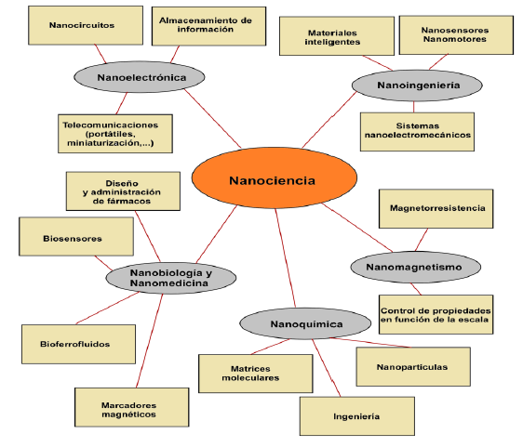

**Figura 1:** Diagrama de los diferentes campos de la nanociencia.

El comienzo de la nanotecnología se sitúa en 1959 cuando el estadounidense Richard Feynman, premio Nobel de Física en 1965, se dirigió a la *American Physical Society* con la conferencia premonitoria “There´s plenty of room at the bottom” destacando los beneficios que aportaría a la sociedad la capacidad de trabajar con átomos y moléculas y fabricar dispositivos con una precisión de unos pocos nanómetros.[14]

Años más tarde, una vez desarrolladas las técnicas experimentales que permiten caracterizar y manipular la materia a escala nanométrica, la nanotecnología irrumpió definitivamente en la comunidad científica. Dado que las propiedades estructurales y electrónicas de un sólido determinan el comportamiento físico-químico del mismo, al reducir el tamaño del material por debajo de un tamaño crítico, aparecen variaciones en las propiedades (magnéticas, ópticas, térmicas, conductoras, mecánicas o catalíticas) de los mismos debido a los efectos de confinamiento cuántico y de superficie. [15, 16]

1. Nanopartículas magnéticas

Uno de los sistemas más prometedores dentro del campo de los materiales lo constituyen las nanopartículas magnéticas (NPM). Su principal ventaja es la posibilidad de manipulación bajo la influencia de un campo magnético externo. El desarrollo de las nanopartículas se ha dividido en numerosos campos de interés de acuerdo a la notable diferencia de materiales, métodos y aplicaciones. Debido a sus características químico-físicas, así como sus propiedades magnéticas, las NPM presentan una amplia gama de aplicaciones en sistemas de almacenamiento de datos, tintas de impresión, sellos magnéticos, como sistemas de refrigeración magnética, altavoces, en biotecnología, biomedicina y estudios medioambientales.[17]

En las partículas magnéticas, la reducción de volumen condiciona el cambio de comportamiento magnético del material ya que sufre una transición del estado ferro o ferrimagnético a superparamagnético donde, por efecto de la energía térmica, el momento magnético de cada partícula fluctúa de dirección siendo el momento magnético neto igual a cero.[18] En todos los sistemas de NPM existen diferentes tipos de interacciones entre las mismas, cuya intensidad varía en función del volumen, el momento de dichas partículas, la existencia o no de contacto entre ellas, y el ordenamiento de corto y medio alcance del conjunto de partículas, como pueden ser las interacciones dipolares. Estas singularidades en el comportamiento magnético han originado que el campo del nanomagnetismo haya experimentado un importante apogeo en las últimas décadas.

Este hecho, unido a que la escala de tamaños de estas nanopartículas magnéticas es similar a las unidades básicas biológicas, como componentes celulares, ADN, cromosomas, etc (Figura 2); conlleva a que estos sistemas, a partir de los años 90, comenzaran su incursión en el área de Biomedicina, adquiriendo una especial relevancia.

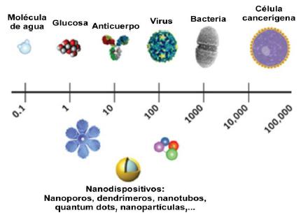

**Figura 2:** Comparación de la talla de diferentes moléculas químicas y biológicas en comparación con los nanopartículas y nanodispositivos.

1. Características de las nanopartículas magnéticas de óxido de hierro.

En la síntesis de nanopartículas, el hierro muestra varias ventajas sobre otros metales utilizados. Entre ellas están; el hecho de que se encuentra abundantemente distribuido en la naturaleza, posee muy baja toxicidad, son fácilmente metabolizados dentro del organismo, su superficie puede ser modificada para su funcionalización mediante biomoléculas de interés, poseen un elevado momento magnético y las líneas de campo puedan atravesar el cuerpo humano.[19]

Las NPM de óxidos de hierro poseen una gran variedad de propiedades electrónicas y magnéticas debido a su polimorfismo.[20] Las NPM más comunes han sido las de magnetita (Fe3O4) y maghemita (γ-Fe2O3); diferenciándose entre sí en cuanto a la fase cristalina, aniones que lo componen y los diferentes estados de oxidación de los cationes. Las más usadas son las de magnetita. Ello se debe no sólo a su bajo costo y buen comportamiento magnético, sino también a la relativa estabilidad en comparación, por ejemplo, con la maghemita, (γ-Fe2O3).[21, 22]

1. Propiedades de las nanopartículas de magnetita.

La magnetita está considerada como una ferrita donde el único catión metálico es el hierro. Su estructura se corresponde con una espinela inversa. Presenta una celda unidad cúbica centrada en las caras, en las que 32 iones O-2 forman un empaquetamiento cúbico compacto (*ccp*) a lo largo del plano [111]. El valor del parámetro de red *a* (*a=b=c, α=β=γ=90º*) que describe el tamaño de la celda unidad es 8,396 Å, y le corresponden 8 fórmulas por celda unidad (*Z*=8) (Figura 3).[23]

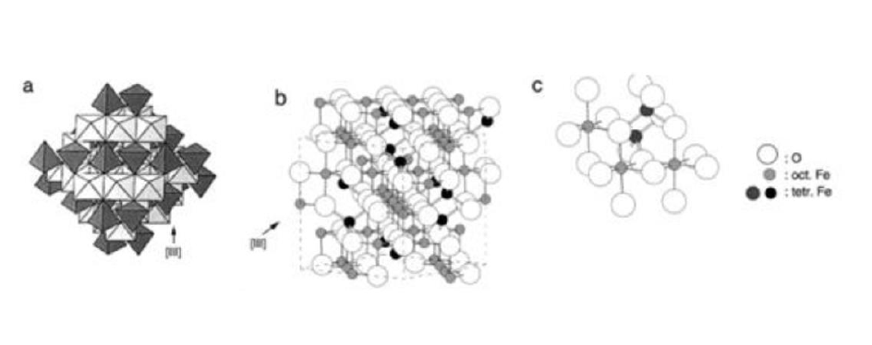

**Figura 3:** Estructura de la magnetita. (a) Modelo poliédrico que representa las capas octaédricas y tetraédricas. (b) Modelo de bolas, señalada la celda unidad. (c) Detalle de la disposición octaédrica y tetraédrica mediante el modelo de bolas.

Este óxido de hierro difiere de los demás por el hecho de alojar en su enrejado cristalino ambos iones hierro: divalente y trivalente (Fe2+ y Fe3+) los cuales ocupan posiciones diferentes en el enrejado. La mitad de los sitios octaédricos están ocupados por todos los iones Fe2+, mientras que los iones Fe3+ se reparten en los sitios octaédricos restantes y los sitios tetraédricos.[24] Los iones en posiciones octaédricas interactúan a través de los oxígenos con los iones en posición tetraédrica, alineando sus momentos magnéticos de forma antiparalela a éstos y generando un comportamiento ferrimagnético (Figura 4) por la incompleta cancelación de los momentos magnéticos.[25]



**Figura 4:** Estructura magnética en espinelas inversas.

1. Métodos de síntesis de nanopartículas de magnetita.

Las nanopartículas de óxido de hierro ferromagnéticos (Fe3O4 y γ-Fe2O3) pueden ser sintetizadas por varios métodos, tanto en fase líquida (Coprecipitación,[26]síntesis hidrotermal,[27] descomposición en medio orgánico [28] y microemulsiones [29]), como en fase gaseosa (aerosol pirólisis y pirólisis laser).[30]

En la (tabla 1) se muestra los métodos más empleados y sus características generales. Después se describen en detalle los métodos más utilizados para la obtención de agentes de contraste.

**Tabla 1: Métodos más comunes en la síntesis de nanopartículas y sus características generales.**

|  |  |  |  |  |
| --- | --- | --- | --- | --- |
| **Método** | **Descripción** | **Variables** | **Ventajas/desventajas uso en nanocompuestos** | **Tipo\*** |
| **Coprecipitación** | Este método consiste en la adición de una disolución de sal de Fe 2+ y otra de Fe3+ sobre agua.[31, 32] | Temperatura, PH, Fuerza iónica, Sales de Fe (tipo y concentración). | Ventajas : simplicidad, bajo costo, escalabilidad, Tamaños entre 2-15 nm  Desventajas: gran número de variables. Presencia de agua incompatible con polímeros. | M,A,O |
| **Descomposición en medio orgánico (Solvotermal)** | Consiste en la Descomposición de precursores orgánicos de los metales a elevadas temperaturas que se lleva a cabo en disolventes orgánicos de alto punto de ebullición y en presencia de surfactantes.[28, 33] | Disolvente, Precursor metálico, Relación precursores/surfactante | Ventajas: Las partículas son muy uniformes, Las partículas son estables en medio orgánico, Tamaños entre 4-30 nm.  Desventajas: Alto uso de disolventes orgánicos (contaminación), pequeñas cantidades de producto, nanopartículas protegidas con una capa polimérica que puede no ser compatible con la matriz polimérica en la que se incorporen. | M,A,O |
| **Microemulsión** | Este método consiste en la dispersión y estabilización con surfactantes de pequeñas gotas de agua de tamaños nanométricos en aceite. Estas gotas de agua actúan como microreactores donde tienen lugar las reacciones de síntesis para la producción de partículas. El tamaño de las partículas viene controlado por el tamaño de las gotas, que a su vez viene controlado por la relación agua/surfactante [29] | -Sales metálicas (tipo y concentración), Relación agua/surfactante. | Ventajas: Se evita la formación de agregados.  Desventajas: Tamaño y morfología poco uniformes, dificultad de escalado (se requieren grandes volúmenes de aceite para obtener partículas muy pequeñas). | M,A,O |
| **Spray pirólisis** | Se basa en la descomposición de pequeñas gotas de un aerosol generado por ultrasonidos.  El aerosol es transportado por un gas portador al interior de un horno tubular horizontal (200-1000ºC).[30] | Sal de Fe Temperatura de termólisis  -Velocidad de flujo | Ventajas: Alta homogeneidad en composición, partículas en estado adecuado para su incorporación al polímero.  Desventajas: La morfología puede variar (no siempre se obtienen esferas). -Tamaños entre 6-60 nm | M,A,O |
| **Pirólisis laser** | Se incide un haz láser a una mezcla de gases entre las que se encuentran los precursores metálicos, generando los núcleos de las partículas que luego son transportadas a un colector.[30, 34] | Presión y Potencia del láser. Concentración del gas precursor.  -Distancias entre la zona de reacción y el colector. Tiempo de residencia en la zona de reacción | Ventajas: Partículas en estado adecuado para su incorporación al polímero, Tamaños entre 2-9 nm.  Desventajas: Alto costo |  |

M=Partículas metálicas, A=Partículas de aleaciones metálicas y O= Óxidos de hierro.

1. Método de Coprecipitación.

Este método consiste en la adición de una disolución de sal de Fe2+ y otra de Fe3+, en relación molar 1:2, sobre una disolución alcalina. El empleo de un medio básico puede inducir a la oxidación de parte del Fe(II) a Fe(III), lo cual impone trabajar en atmósfera inerte.[35, 36] El tamaño y forma de las nanopartículas depende en gran medida, de las sales empleadas (cloruros, percloratos, sulfatos y nitratos), la relación Fe 2+/Fe 3+, la temperatura, el valor del pH y la fuerza iónica del medio.[32, 37] Entre los métodos más empleados está el de Massart’s, que permite obtener NPM de tamaños entre 4,2 y 16,6 nm. [38]

La ecuación química de la reacción que está ocurriendo sería:[39]

Fe2+ + 2Fe3+ + 8OH- Fe3O4 + 4H2O

El proceso de coprecipitación se divide en tres fases. En la primera, la concentración del monómero aumenta hasta su punto de saturación. A continuación, los núcleos pequeños se van formando a medida que la concentración de la especie alcanza la sobresaturación crítica y finalmente se produce el crecimiento de los cristales.[40] Este proceso se puede ilustrar mediante el diagrama de LaMer (Figura 5).[41]

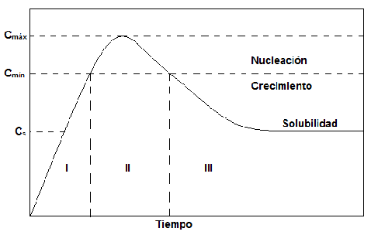

**Figura 5:** Diagrama de LaMer, sobre la nucleación y el crecimiento de las partículas mediante la síntesis por coprecipitación.

1. Método de descomposición térmica.

Este método se basa en el mecanismo clásico de LaMer-Dinegar, donde se produce una corta etapa de nucleación a partir de una disolución sobresaturada que es seguida por una etapa de crecimiento lento de partículas sin nucleación adicional significativa. El protocolo más utilizado para la obtención de nanopartículas por este método es el descrito por Sun y colaboradores.[42]Dicho protocolo propone el uso de tris(acetilacetonato) de hierro(III) ([Fe(acac)3]) como precursor orgánico de hierro en presencia de ácido oleico, oleilamina como surfactante y 1,2-hexadecanodiol como disolvente. En esta ruta sintética, la relación del precursor metálico/surfactante, así como la temperatura y el tiempo de reacción son parámetros cruciales para el control preciso del tamaño y forma de las nanopartículas.[43]

Paralelamente, también se han utilizado otros precursores orgánicos como son el oleato de hierro(III) ([Fe(ole)3]) y el pentacarbonilo de hierro ([Fe(CO)5]).[44, 45] El empleo de surfactantes constituidos por ácidos, alcoholes y aminas de cadena larga; constituye una ventaja, pues son capaces de tener hasta tres funciones diferentes durante la reacción; debido a que actúan simultáneamente como disolvente, agente reductor y agente estabilizante.[46]

Este método permitir obtener nanopartículas muy homogéneas, cristalinas y con excelentes propiedades magnéticas con un buen control de la morfología y el tamaño de las nanopartículas, mediante el ajuste adecuado de las condiciones de reacción. Este método es muy empleado para la obtención de productos en biomedicina, ya sea como agentes de contraste, [47] en hipertermia;[48] o como sistemas de liberación modificada de fármacos.[49]

1. Estabilización y funcionalización de las nanopartículas.

A pesar de que se han producido avances significativos en la síntesis de nanopartículas magnéticas; mantener la estabilidad de estas partículas durante un largo período de tiempo sin que se produzca su degradación, aglomeración o precipitación, resulta crucial a la hora de evaluar su biocompatibilidad para ser empleadas en el campo de la biomedicina.[50]

Una de las estrategias más utilizadas para lograr este fin es lograr el recubrimiento de la superficies de las nanopartículas con distintos polímeros, ya sea durante la síntesis o como modificación post-síntesis [51]. Tal es el caso de la modificación con polímeros como el polietilenglicol (PEG).[33] Para ello, es importante lograr que el polímero se enlace a la nanopartícula, por uno de sus extremos, y quede libre el otro para posibles conjugaciones con biomoléculas u otro tipo de compuestos.

En la actualidad estos recubrimientos se hacen de tres formas diferentes. Así, están aquellos que implican la unión no covalente del polímero a la superficie de la nanopartícula, los que se originan mediante unión covalente, o los procesos que conducen a la formación de grandes agregados poliméricos con una proporción limitada de núcleos magnéticos en su interior, y por tanto una señal magnética pobre.

La unión covalente del PEG a las nanopartículas se puede lograr a través de un proceso de quimisorción del polímero sobre la superficie de la partícula o mediante el uso de pequeñas moléculas heterobifuncionales que permite la formación de enlaces amidas o ésteres a través del empleo de carbodiimidas.[52]

La unión del polímero con el núcleo metálico puede ocurrir de tres formas diferentes: unidentado, bidentado y tipo puente. Este enlace puede comprobarse mediante FT-IR debido a la posición de las bandas asignadas a las vibraciones de tensión del grupo carboxilato y la diferencia de los valores de las frecuencias (Δ = [*V*asCOO- - *V* sCOO-). Cuando el valor de Δ es mayor de 200 cm-1, el anión carboxilato se coordina de forma unidentada, mientras que si Δ es menor de 110 cm-1 lo hará de forma bidentada y si el valor de Δ está en el intervalo de 140 a 200 cm-1se establece una coordinación tipo puente (figura 6). [53]



**Figura 6:** Modos de coordinación del enlace carboxilato-metal.

Entre los método más utilizado para realizar la futura conjugación está el conocido como reacción de Steglich o método de la carbodiimida (Esquema 1). En él, el ácido carboxílico se activa en presencia de un agente de acoplamiento como la 1*N*-etil-3*N*-(di-metilaminopropil) carbodiimida (EDC) formando un éster activado.[54, 55] Frecuentemente, se agregan aditivos como el   
*N*-hidroxibenzotriazol o la *N-*hidroxisuccinimida(NHS) para incrementar los rendimientos y disminuir las reacciones colaterales.[56] Finalmente, la amina reacciona con el éster activado para formar una amida con excelentes rendimientos (>90 %). [57]



**Esquema 1:** Esquema de síntesis correspondiente a la Reacción de Steglich o método de la carbodiimida.

1. Aplicaciones de las nanopartículas de magnetita en biomedicina.

Las nanopartículas de ferritas magnéticas han tenido una alta repercusión en el campo de la biomedicina debido a sus propiedades. Se han utilizado como bioseparadores, clasificadores de células, transportadoras de fármacos, hipertermia y agentes de contraste en MRI. Siendo estas dos últimas aplicaciones las de mayor interés en la actualidad.[58, 59]

1. Agentes de contraste para la Resonancia Magnética de Imágenes.

La MRI es una técnica de imagen basada en el fenómeno físico de la resonancia magnética nuclear. En MRI, un campo magnético fuerte con un gradiente conocido se enfoca en el área del cuerpo de interés, alineando los espines nucleares de átomos de 1H de forma paralela o antiparalela con el campo. Al aplicarse una radio frecuencia, los protones absorben la energía y pasan a un estado excitado y cuando se deja de aplicar, los protones se relajan, emitiendo la misma energía que absorbieron. La energía emitida, cuyas frecuencias de resonancia específicas dependen de la posición del átomo de 1H, debido al gradiente del campo magnético, es detectada por el escáner de MRI, que produce una imagen transversal de la anatomía. La secuencia de MRI se puede modificar para detectar varios parámetros tales como tiempos de relajación longitudinal (T1) y transversal (T2) de protones de agua, y también tiempos de relajación T2, que incluyen un efecto de desfasaje de campo masivo reversible causado por inhomogeneidades de campo locales.[5, 60]

La MRI es particularmente adecuada para la formación de imágenes de tejidos blandos como el cerebro. Diferentes alteraciones estructurales y funcionales, que incluyen atrofia, disfunciones vasculares o alteraciones del volumen del hipocampo, se pueden cuantificar mediante la resonancia magnética anatómica, que es una herramienta interesante para el diagnóstico de la EA. [61, 62]

La principal limitación de la MRI clínica es su baja sensibilidad en comparación con otras técnicas de imágenes como la tomografía de emisión positrónica (PET de sus siglas en inglés “Positron Emission Tomography”).[63] Este inconveniente se puede mejorar aumentando el campo magnético (de 4,7 a 11 T y más), los tiempos de adquisición, diseñando secuencias más sensibles o mediante la utilización de agentes de contraste (AC) exógenos.

Los agentes de contraste se definen como aquellas sustancias que son introducidas al organismo humano por vía oral, rectal o intravenosa para mejorar la calidad de las imágenes. El agente de contraste ideal es aquel que logra alcanzar un tiempo de vida medio elevado en el organismo para establecer con exactitud un diagnóstico; y a la vez provoca la menor cantidad de efectos adversos, siendo absorbido por el cuerpo o desechado por la orina o los movimientos intestinales.[64]

Estas sustancias se pueden diferenciar según el tipo de imagen que generan en positivo, negativo o neutro. Los positivos absorben radiación y por tanto se verán radiopacos o blancos; mientras que los negativos al absorber poca radiación se ven radiolúcidos o negros. Los contrastes neutros son utilizados generalmente para distender y rellenar el tubo digestivo; pero al asociarse con contrastes positivos o negativos, como pueden ser complejos de gadolinio, manganeso o hierro; logran alcanzar un alto poder de resolución en muchas partes del cuerpo.[60, 64]

Los metales paramagnéticos acortan el tiempo de relajación longitudinal (T1), el cual se basa en el aumento de la magnetización por la alineación al campo magnético; y por lo tanto aumentan la tasa de relajación (1/T1) de protones en agua característico de agentes positivos; ejemplo: gadolinio y manganeso.[45] Los metales súper paramagnéticos por su parte, son considerados como agentes negativos de contraste y su influencia en la intensidad de la señal principalmente será debida al tiempo de relajación transversal (T2), ejemplo: hierro.[65, 66]La relajación es altamente dependiente de un mecanismo de distancia ion-núcleo con el inverso de la sexta potencia. Por consiguiente, los iones de metales como el Mn2+, Gd3+, Fe2+y Fe3+; con un número grande de spín, son altamente deseados para agentes de contraste.[67, 68]

1. Agentes de contraste para el diagnóstico de la EA mediante la Resonancia Magnética de Imágenes.

Las propiedades magnéticas de las nanopartículas de óxido de hierro superparamagnéticas (IONPs, 60-200 nm de diámetro) han alentado el interés en su utilización para el diagnóstico de EA. Esto se debe fundamentalmente a la toxicidad de otros complejos de Gd3 + o Mn2+ observados en algunos pacientes y a las propiedades magnéticas de las IONPs que son superiores a las mostradas por complejos de otros metales [69].

Mediantes las IONPs se obtiene un contraste negativo de la imagen que en ocasiones no se distingue de los efectos de degradación de la señal como son: la no homogeneidad del campo magnético o las manchas oscuras observadas de los vasos sanguíneos, lo que ocasiona falsos positivos [70]. Sin embargo, un análisis más detallado ha demostrado que un acortamiento de T1, pueden producir un contraste positivo en las imágenes ponderadas en T1. En este contexto,   
Yoo et al., propusieron un concepto interesante en el que se puede obtener una nanopartícula bimodal en capas, lo que conlleva a la variación de las señales de protones del agua T1 y T2.[71] El procedimiento consiste en que un núcleo de óxido de hierro, con propiedades de relajación T2, se separa del recubrimiento de superficie de óxido de gadolinio por una capa inorgánica inactiva para evitar el fuerte acoplamiento magnético entre los AC T1 y T2. El AC T1 se coloca en el exterior para lograr un contacto directo con el agua mientras que el AC-T2, en el núcleo, induce una modificación de la relajación de largo alcance. El uso de ambos AC eliminaría en principio los artefactos potenciales en las imágenes *in vivo*.

Se ha propuesto que las NPM de hierro se puedan usar como AC dirigidas hacia las Aβ-placas, funcionalizando la superficie de la partícula con alguna molécula que se una selectivamente a las placas de Aβ. Wadghiri y col. diseñaron nanopartículas de óxido de hierro monocristalinas (MION) acopladas a péptidos Aβ (1-40), las cuales fueron capaces de detectar las placas de Aβ una vez que se logró permeabilizar la BHE.[6] En el caso de las nanopartículas de óxido de hierro superparamagnético ultra pequeño (USPION, 10-40 nm), funcionalizadas con el péptido Aβ (1-42) también fue necesario la disrupción de la BHE [72]. Con el objetivo de lograr incrementar el paso de las USPION a través de la BHE, Wadghiri y col. han estudiado el revestimiento de éstas con polietilenglicol (PEG), lo que ha permitido mejorar el cruce de BHE, sin el empleo de manitol. Mediantes estas USPION, recubiertas con PEG, se pudo visualizar las placas de Aβ in vivo en ratones transgénicos.[7] Para poder obtener USPION pegiladas y funcionalizadas se requiere un agente condensante activado como es el par EDC / NHS. Sin embargo, Cheng et al. plantean la preocupación de que los productos químicos utilizados en los pasos adicionales puedan presentar efectos citotóxicos, o que la USPION así modificada pueda formar agregados.[73]

Varios estudios han intentado la funcionalización de USPION con moléculas de bajo peso molecular inspiradas en los colorantes clásicos de las placas de Aβ o en los compuestos desarrollados en la investigación para PET. Así, se ha funcionalizado la Maghemita USPION con Rodamina o Rojo Congo, las cuales fueron capaces de marcar fibrillas Aβ (1-40) *in vitro*. También, Zhou y col. lograron obtener un USPION unido a un derivado carboxílico de   
1,1-diciano-2-[6-(dimetilamino)naftaleno-2-il]propeno (DDNP), el cual fue capaz de unirse a las placas de Aβ. Estas nanopartículas no cruzaron la BHE, pero una vez empleado manitol, se logró una pérdida in vivo de la señal T2 en los cerebros de ratones transgénicos.[70]

Se postula que el recubrimiento con PEG de las nanopartículas aumenta el tiempo de circulación sanguínea, así como que el PEG podría interactuar con las células del endotelio de la BHE e iniciar la transcitosis de las nanopartículas a través de la BHE, ya que se han encontrado nanopartículas en el citoplasma de células endoteliales vasculares.[74]

En otro enfoque, Yang et al han funcionalizado las USPION con anticuerpos contra Aβ (1-40) y   
Aβ (1-42), y han demostrado un marcado específico para ambos péptidos in vitro. [75]La utilización de estas nanopartículas en imágenes de MRI no se describió en este estudio. Otro anticuerpo   
anti-Aβ, BAM10, se conjugó con la superficie de USPION y se detectó placas de Aβ ex vivo mediante MRI en cerebros de rata.[76] Finalmente, Sillerud et al. reportaron que las USPION conjugadas anti-APP pueden cruzar la BHE, unirse a las placas Aß, y mejorar marcadamente su contraste en la MRI de los cerebros de ratones transgénicos APP / PS1.[77] Después de la inyección de este AC, sin el empleo de manitol, los ratones se sacrificaron y se obtuvieron cortes de cerebro. Las muestras fueron sometidas a MRI de 9,4 T, y se observó que las USPION conjugadas con anticuerpos mejoraban el contraste negativo en comparación a las muestras de cerebro sin tratar con el AC, lo que sugiere que estas NP pueden cruzar la BHE.

Hasta aquí, algunos de los estudios mencionados afirman que los USPION podrían cruzar BHE, sin embargo, actualmente no está claro si las IONPs en la sangre pueden penetrar en la BHE intacta. Se necesitan más estudios para dilucidar si las IONPs pasarán la BHE intacta y en qué condiciones. Finalmente, la biodistribución a largo plazo y los mecanismos de eliminación y la cinética de estas nanopartículas requieren más investigaciones. Los mecanismos de depuración exactos de los IONPs del cerebro y sus probables efectos secundarios (por ejemplo, enfermedades neurodegenerativas humanas debidas a cambios en la homeostasis del hierro cerebral) requieren extensos estudios.[78]

A pesar de los continuos esfuerzos para desarrollar AC para MRI dirigidas a las placas amiloides dentro del cerebro, ninguno de las moléculas propuestas, hasta ahora, pueden usarse para la obtención de imágenes in vivo de MRI humanas. Factores tales como la toxicidad, sus propiedades con AC para MRI y su capacidad para cruzar el BHE deben ser optimizados.

1. Derivados monosustituidos de naftaleno como sondas para placas Aβ.

Agdeppa y col. han empleado diferentes derivados de naftaleno como sondas para la detección de placas Aβ [79]. Ellos demostraron que tanto la 1-[41] etanona (18F-FENE), como el   
2-(1-{6-[(2-[18F]fluoretil)(metil)amino]-2-naftil}etilen)malononitrilo (18F-FDDNP) se unen al péptido Aβ (de 42 a.a.) en dos sitios de unión, uno de alta afinidad y otro de baja afinidad. Estos compuestos fueron evaluados y, si bien reconocen las placas, presentan uniones inespecíficas con otras estructuras cerebrales(Figura 7).[80, 81]



**Figura 7:**Estructuras de la 1-{6[2- [18F]fluoretil)(metil)amino]naftalen-2-il}etanona (18F-FENE,5) y el   
2-(1-{6-[(2-[18F] fluoretil)(metil)amino]-2-naftil}etilen)malononitrilo (18F-FDDNP, 6).

El Centro de Neurociencias de Cuba ha desarrollado una nueva familia de compuestos químicos llamados Amylovis (patente EP 2 436 666 A20, US 9, 764,04, [82-84] que se evalúan como sondas para la detección de placas βA. Las moléculas de Amylovis se han evaluado *in-silico* mediante técnicas de acoplamiento y dinámica molecular que demuestran una alta afinidad por βA, corroborado por ensayos de saturación y de unión competitiva (Kd 0,11 nM)(Figura 8).[85]

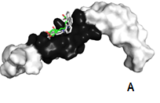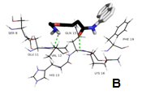

***Figura 8:*** *Zona de interacción entre el βA 1-42 y la N1-(2-aminoetil)-N4-(1-naftil) succinimida. A: Zona de interacción en la superficie del βA 1-42 en negro. B: Zona de interacción ampliada donde se representan los aminoácidos que interactúan****.***

En la Figura 8, se ilustra las zonas de interacción entre el βA y uno de los derivados de naftaleno descrito en esta tesis. Estas interacciones pueden estar dadas por una fuerte interacción hidrofóbicas, entre los aminoácidos del péptido y los anillos aromáticos de los compuestos sintetizados, e interacciones polares por puente de hidrógeno.

Los estudios *in vivo* han demostrado que los Amylovis cruzan la BHE tanto en ratones sanos como en ratones AD transgénicos (3XTg), mostrando en esta última alta afinidad a βA.[86]

1. Consideraciones generales

De acuerdo a la literatura analizada, muchas han sido las rutas que se han trazado los científicos para lograr un diagnóstico precoz de la EA a través del estudio de los enrejados neurofibrilares (EN) y placas β-amiloides.

Los compuestos con anillos aromáticos en su estructura, como los derivados del naftaleno utilizados en esta tesis (Amylovis), presentan la capacidad de ser afines por las placas β-amiloides y ser lipofílicos por lo que podrían atravesar la BHE.

Las NPs de óxido de hierro pegiladas; obtenidas mediante el método de descomposición térmica en su variante de Poliol, presentan una alta cristalinidad y su tamaño oscila entre 4-30 nm. Además, se postula que la pegilación puede aumentar el tiempo de circulación sanguínea, así como que los grupos funcionales del polietilenglicol podrían interactuar con las células del endotelio de la BHE e iniciar la transcitosis de las nanopartículas a través de la BHE, ya que se han encontrado nanopartículas en el citoplasma de células endoteliales vasculares. Estas propiedades convierten a las NPs de óxidos de hierro en blancos atractivos para la obtención de agentes de contrastes biocompatibles y selectivos.

Por los argumentos antes mencionados, en este trabajo se conjugarán los Amylovis con nanopartículas de óxidos de hierro pegiladas a través de la reacción de Steglich (método de la carbodiimida). Este procedimiento, será la ruta seleccionada para la funcionalización de las nanopartículas por los excelentes rendimientos (>90 %) que se alcanzan. Con esta unión covalente se busca crear un nuevo agente de contraste que sea capaz de cruzar la BHE y unirse a los aglomerados Aβ específicamente, que no sea tóxico y no metabolice durante su retención en el cuerpo del paciente y que además sea eliminado del cuerpo.

Teniendo en cuenta la bibliografía consultada es posible llevar a cabo una reacción de Steglich, donde se obtenga una NPM funcionalizada, totalmente novedosa con características adecuadas para ser empleado en la técnica de Resonancia Magnética de Imágenes.

Esta investigación abre un campo de trabajo en la búsqueda de compuestos económicamente factibles y que estén formados por otros núcleos metálicos como Gd(III) y Mn(II), así como por una combinación de ellos; que mejoren la calidad de las imágenes por MRI.

1. Materiales y Métodos
2. Reactivos y disolventes.

Los reactivos y disolventes utilizados fueron puros para síntesis (*Merck, Sigma-Aldrich, Fisher* y *Panreac*). Los tamices moleculares 4 Å empleados, se activaron en un horno de microondas doméstico o en un baño de arena a 130 °C, al vacío. El argón (Ar) empleado en las reacciones, antes de ser insuflado en el sistema, se secó a través de tres columnas rellenas con tamices moleculares 3 Å y gel de sílice, con indicador de humedad. El 1,4dioxano se destiló sobre sodio, se guardó sobre tamices moleculares 4 Å a -20 °C. La DMF, se secó mediante destilación en presencia de benceno (mezcla v/v, 100:10) y se guardó sobre tamices moleculares 4 Å. El agua empleada en todos los casos fue destilada. El cloruro de hierro(III) empleado fue puro para análisis (*Merck*). Las Nps comerciales empleadas son de la firma CANdot® (5 µM, CANdot® Series M aqua, *CAN GmbH - Hamburg*).[87]

1. Determinación del avance de la reacción y métodos de purificación de los productos.

El avance de las reacciones y la pureza relativa de los productos obtenidos en las síntesis se verificó mediante Cromatografía de Capa Delgada (CCD). Se utilizaron placas pre-elaboradas de gel de sílice (*Merck GF-254*) de 0,25 mm de grosor, con indicador de fluorescencia. Como fase móvil (f.m) se emplearon los sistemas: acetato de etilo (A), acetonitrilo: bicarbonato de amonio  
(0,1 M): amoníaco (7:1:1, v/v/v) (B). Para el revelado de los cromatogramas se utilizó luz ultravioleta generada por una lámpara UV-Vis a una longitud de onda de 254 nm.

Los productos obtenidos se purificaron por recristalización o por cromatografía de columna. En la cromatografía de columna se empleó como fase estacionaria (f.e): gel de sílice 60 (70-230 mesh o 230-400 mesh, *Merck*) y como fase móvil (f.m): acetato de etilo.

1. Caracterización de los productos obtenidos.
2. Determinación de las temperaturas de fusión.

Las temperaturas de fusión (Tf) se determinaron en un equipo Electrothermal, modelo 9100 y no fueron corregidas.

1. Espectroscopía Infrarroja (IR)

Los espectros infrarrojos se registraron en un equipo ATI Mattson Genesis Serie con transformada de Fourier (FT-IR) en el intervalo de 4000 a 400 cm-1. Se tomaron 35 barridos por cada muestra preparadas en pastillas de bromuro de potasio a temperatura ambiente.

1. Espectroscopía de Resonancia Magnética Nuclear de protones (RMN-1H) y de carbono 13 (RMN-13C)

Los espectros RMN-1H y RMN-13C se registraron a temperatura ambiente, en los espectrómetros Bruker AC 250, Varian Mercury 400 y JEOL Eclipse 400. Las muestras se disolvieron en dimetilsulfóxido deuterado (DMSO-d6) o cloroformo deuterado (CDCl3) y se utilizaron las señales del disolvente deuterado como referencia interna. Los corrimientos químicos se expresaron en la escala δ (ppm). La multiplicidad de las señales para los protones se designaron de la forma siguiente: singlete (s), doblete (d), triplete (t), quintuplete (q), multiplete (m) y banda ancha (a). Las sustituciones de los átomos de carbono se determinaron a partir de los espectros DEPT 135° (por sus siglas en inglés *Distortionless Enhancement by Polarisation Transfer*) o los obtenidos por la secuencia de pulsos PENDANT (por sus siglas en inglés *Polarization Enhancement During Attached Nucleus Testing*) y se designaron las señales como: carbono primario (p), secundario (s), terciario (t) y cuaternario (c).

1. Espectrometría de Masas (ESI-EM)

Los espectros de masas se registraron en un espectrómetro de masas híbrido con geometría ortogonal QTOF-2 (Micromass, UK) y en un espectrómetro Agilent Tecnologies, Modelo: LC/MSD TOF acoplado a HPLC 110.

1. Microscopia electrónica de barrido (SEM)

Las muestras se examinaron por microscopía electrónica de barrido (SEM) en un microscopio de la marca TESCAN, modelo MIRA3. Este equipo permite trabajar con detector EDS de la marca OXFORD INCAx-act que permite la utilización directa de muestras no conductoras como los compuestos que se exponen en esta tesis. Además, tiene acoplado un sistema de microanálisis por dispersión de energía de rayos X, que permite realizar un análisis semicuantitativo de la composición elemental de las muestras. La preparación de las muestras se realizó adhiriendo gotas de la disolución; en que se encontraban la partículas sobre una cinta adhesiva de carbono. Las mediciones se realizaron a 25 kV.

1. Análisis térmico

Los termogramas simultáneos de Análisis Térmico Diferencial (DTA) y Termogravimetría (TG), se obtuvieron en un equipo de la marca *NETZSCH*, modelo *STA 449 F3*, empleando para ello los siguientes parámetros de operación (Tabla 2):

**Tabla 2:** Parámetros de operación para hacer el análisis térmico

|  |  |
| --- | --- |
| Régimen de calentamiento | Dinámico |
| Masa de muestras | Se consignan en los termogramas |
| Masa del material de referencia | 60,0 mg (Al2O3) |
| Tipo de crisoles | Al2O3 (tamaño estándar) |
| Material del horno | SiC (T.amb. – 15000C) |
| Gas utilizado en la cámara de calentamiento | Aire |
| Flujo del gas protector de la termobalanza | 20,0 ml/min (Ar) |
| Velocidad de calentamiento | 10,0 K /min |
| Sensibilidad de la termobalanza | 0,001 mg – 35.0 g |
| Sensibilidad de las curvas DTA y TG | -0,001 - 5000 µV/mg |
| Tiempo total de medición | 1h 37 min y 10 seg |
| Rango de temperatura de trabajo | 24-10000C |

Los datos de las curvas correspondientes al DTA, DTG y al TG, se convirtieron en termogramas continuos con el empleo del programa “*Proteus”* para el procesamiento de datos de Análisis Térmico, en su versión 5.2.1/07.04.2001. Este programa es suministrado por el fabricante del equipo, compatible a su vez con Windows para Office. El error del análisis cuantitativo TG que se reporta es del ± 2.00 %.

1. Espectroscopía de absorción atómica (EAA)

Las determinaciones de hierro se hicieron en un espectrómetro marca VARIAN modelo AA-240. Se utilizó una llama de aire-acetileno estequiométrica. La altura del quemador fue de 8 mm, la anchura de la rendija fue de 0,2 mm de diámetro, la corriente de la lámpara fue de 5 mA y los flujos de aire y acetileno fueron de 13,5 L/min y 2 L/min, respectivamente.

Los patrones se obtuvieron a partir de la dilución de un patrón primario de hierro de concentración (1000 ppm). Para la preparación de este patrón primario se pesaron sulfato doble de hierro(II) y amonio hexahidratado (Fe(NH4)2(SO4)2∙6H2O) (7,0607g, 18 µmol) y se disolvieron en agua   
(200 mL). Posteriormente se añadió HCI (37%, 10 mL) y se enrasó con agua en un volumétrico de 1 L. La curva de calibración, para determinar la concentración de hierro en las NPM conjugadas con los derivados de naftilamina, se construyó con los valores de concentración siguiente   
(Tabla 3):

**Tabla 3:** Curva de calibración para determinar la concentración de hierro por AA en las nanpartículas conjugadas

|  |  |
| --- | --- |
| Patrones | Concentración(mg/L) |
| blanco | 0,0 |
| 1 | 0,25 |
| 2 | 0,5 |
| 3 | 1 |
| 4 | 2,5 |
| 5  6  7  8 | 3  5  7  10 |

Para determinar cuantitativamente el Fe en CANdots-2(**4**) se procedió de la siguiente forma: se dispersaron 4 mg de **4** en DMSO (1 mL). De esta suspensión se tomaron 100 µL y se añadieron a un volumétrico de 10 mL. Se añadió HCl (37%, 500 µL) y se enrasó con agua destilada   
(5 réplicas). La absorbancia a 248,3 nm de las disoluciones medidas se interpoló en la curva de calibración registrada anteriormente. El cálculo de la concentración de Fe se realizó teniendo en cuenta la dilución efectuada.

Para determinar cuantitativamente el contenido de Fe en (IONPs-PEG-COOH –3) (**6**), se realizó un procedimiento similar al descrito anteriormente, con el empleo de 10 mg de **6** suspendidas en DMSO (1 mL).

Los datos obtenidos fueron procesados en el programa OriginPro 8, para determinar la ecuación del ajuste lineal, así como el coeficiente de correlación; correspondiente al gráfico obtenido de absorbancia vs concentración. Los cálculos se realizaron con el empleo del programa Microsoft Excel. El valor de absorbancia que se interpoló en la ecuación de la recta; correspondió al valor obtenido al calcular la media de las absorbancias de las cinco réplicas.

1. Determinación de los tiempos de relajación

Para caracterizar magnéticamente un agente contrastante en MRI se emplea la relaxitividad, característica físico-química que refleja cómo cambia la velocidad de relajación según la concentración. Para llevar a cabo la determinación de la relaxitividad es necesario primeramente determinar los tiempos de relajación (T1 y T2). Para esto se trabajó con una secuencia de pulso del tipo Eco de Espín. [88]

El cálculo de T1 y T2 se realiza aplicando el algoritmo de Levenberg-Marquardt. [89]

*β* argmin*β* S(*β*)argmin*β* ∑[yi f(xi, *β*)]2

*^*

*m*

*i=1*

Donde β serían los parámetros a estimar (M0 y T1 o T2) y la función objetivo f(x; β) las ecuaciones de cada secuencia. Los parámetros de entrada xi y yi serían las Imv y los TR, TE, TI o FA, respectivamente.

El valor de r1 y r2 se obtiene a través del ajuste lineal de mínimos cuadrados de la curva de concentración vs velocidad de relajación (R1;2). La pendiente de esta recta es el valor de la relaxitividad.

Para realizar las mediciones correspondientes se prepararon 6 disoluciones en DMSO del compuesto **4** con las siguientes concentraciones (tabla 4):

**Tabla 4:** Valores de concentraciones de las disoluciones de **4** para medir la relaxitividad.

|  |  |
| --- | --- |
| **Disoluciones** | **Concentración de 4 (mg/mL)** |
| **1** | 0,012 |
| **2** | 0,024 |
| **3** | 0,048 |
| **4** | 0,072 |
| **5** | 0,096 |
| **6** | 0,120 |

Las imágenes fueron obtenidas con el equipo SIEMENS Magnetom Allegra 3T instalado en el Centro de Neurociencias de Cuba. Las disoluciones de las diferentes muestras utilizadas fueron colocadas en un portamuestra. Los TR empleados variaron entre los 37 ms y los 10 000 ms; los TE entre 8,7 ms y 940 ms y los TI entre 25 ms y 2000 ms. Todas las funciones incluidas en la herramienta desarrollada fueron programadas en MATLAB 2014.

1. Espectrometría de dispersión dinámica de la luz (DLS)

Los perfiles de DLS se obtuvieron en un espectrómetro DelsaNano C de la firma Beckman Coulter. Las mediciones se realizaron a un ángulo de 179o y permitieron determinar las distribuciones de tamaño de las dispersiones coloidales de las nanopartículas estudiadas.

1. Síntesis
2. Síntesis de Fe(ACAC)3



En un erlenmeyer de 100 mL, equipado con barra de agitación magnética, se colocan   
FeCl3·6H2O (3,156 g; 0,01 mol) en 25 mL de agua para obtener una disolución saturada. A la disolución se le adicionan 25 mL de acetato de sodio (5,006 g; 0,06 mol) disuelto en agua. Finalmente, se añaden 5 mL de acetilacetona (4,875 g; 0,05 mol). Posteriormente, la mezcla se agita durante 10 min a temperatura ambiente y se filtra. El sólido rojo resultante se seca en la estufa hasta alcanzar peso constante y se conserva en desecadora sobre P2O5. El producto obtenido tiene una masa de 4,061 g (11,5 mmol). Rendimiento: 88%. T.f: 179,5-181,2 °C   
(Lit: 180-182 °C).[90] IR (cm-1): 1573 (f, ν C=C + ν C=O); 1525 (f, ν C=O + C=C); 1419 y 1384 (m, δd CH3); 1359 (f, δs CH3); 1274 (f, ν C=C + ν C-CH3); 1187 (d, δ C-H + ν C-CH3); 1024 (m, ρr CH3);   
929 (m, ν C=C + ν C=O); 800 y 771 (d, π C-H); 667 (d, ν C-CH3 + deformación del anillo + ν Fe-O); 559 y 549 (d, deformación del anillo + ν Fe-O); 433 (d, ν Fe-O + ν C-CH3); 414 (d, deformación del anillo).

1. Síntesis de derivados de 1-naftilamina (Amylovis)
2. Obtención de 1-(1-naftil)-2,5-pirrolidendiona (1)

|  |  |
| --- | --- |
| En un matraz de fondo redondo de una boca esmerilada de 25 mL, equipado con condensador de reflujo, se disolvió la  1-naftilamina (1 g; 6,99 mmol) en 10 mL de 1,4-dioxano anhidro. A continuación, se adicionó anhídrido succínico (1,4 g; 13,98 mmol) y |  |
| *N*-metilmorfolina (*N*MM) (1,54 mL; 13,98 mmol). La mezcla de reacción se calentó a reflujo durante 5 horas. Una vez concluido el tiempo de reacción (CCD) se elimina el disolvente por rotoevaporación. El residuo sólido se redisolvió en etanol, se enfrió y se obtuvo un precipitado violeta. El producto se recristalizó en etanol, con carbón activado, y se obtiene 0,69 g de un sólido blanco. Rendimiento: 72%. T.f (°C): 153,4-154,5ºC.  (Lit: 153ºC).[91]Rf: 0,5 (A). IR cm-1: 2957-2893 (νCHsp2), 1706 (νC=O), 1250(νCO),  RMN-1H (DMSO-d6/313K,ppm):7,42-7,40 (dd, 3JH,H= 7,24 Hz, 4JH,H= 1,31 Hz, 1H)  (CH-2), 7,63-7,52(m,3H)(CH-3), 8,05-8,02 (d, 3JH,H= 8,22 Hz, 1 H) (CH-4),  8,03 - 8,01 (d, 3JH,H= 8,60 Hz, 1 H ) (CH-5), 7,63-7,52(m, 3H)(CH-6 ó 7),  7,78-7,76 (dd, 3JH,H= 8,02 Hz, 5JH,H= 0,90 Hz, 1H)(CH-8), 3,04-2,84(m, 4H,)  (CH2-2´, CH2-3´). RMN-13C (DMSO-d6/313K, ppm): 133,69(C-1), 129,66(C-9),  129,47(C-10), 126,60(CH-2), 125,58(CH-3), 129,18(CH-4), 128,21(CH-5),  126,85(CH-6 ó 7), 126,51(CH-6 ó 7), 122,83(CH-8), 28,64(CH2-2´), 28,64(CH2-3´). ESI-MS (*m/z*) = 226 (M+H)+. | |

1. Obtención de N-[4-(1-naftilamino)-4-oxobutanoil]-β-alanina (2).

|  |  |
| --- | --- |
| β-alanina anhidra (248 mg; 2,78 mmol) se adicionó a una disolución de **1** (0,55 g; 1,61 mmol) en DMF anhidra (13 mL). La mezcla de reacción se calentó a 100 °C durante 20 h. Luego, se concentró y el crudo se purificó por cromatografía en columna |  |
| (gel de sílice 60 de 0,2-0,5mm) con cloroformo como fase móvil, para obtener un sólido blanco. Rendimiento: 40 %. T.f: 180-182 °C. Rf: 0,1 (A). IR cm-1: 3316 y 3249 (νNH),   3016 (νCsp2-H), 2938 (νCsp3-H), 1710 (νC=O) (1643 (νCO), 1527(νHNCO- + δ-NH).  RMN-1H (DMSO-d6/313K, ppm): 9,77 (1H,a,naftil-NH) (1´: NHC), 7,86-7,82 (2H, m) (4´: CONH), 7,61-7,59 (1H, d, 3JH,H 7,35 Hz)(CH-2),   7,39 (1H, t, 3JH,H=7,80 Hz)(CH-3), 7,68-7,65 (1H, d, 3JH,H 8,26 Hz) (CH-4),  7,86-7,82 (2H, m) (CH-5), 7,47-7,43 (2H, m) (CH-6 ó 7), 8,04-8,00 (1H, m)(CH-8),  2,63 (2H, t, 3JH H 6,70 Hz) (CH2-2), 2,42-2,32 (4H, m) (CH2-3´),  3,22-3,20 (2H, m) (CH2-5´), 2,42-2,32 (4H, m) ( CH2-6´). RMN-13C (DMSO-d6/313K, ppm): 172,77(c) (COOH), 171,36(2CO,c) (1´: -NHCO4´:-CONH-), 133,66 (c)(C-1),  133,61(c) (C-9),133,66 (c) (C-10), 21,43(t) (CH-2), 125,40 (t)(CH-3), 124,97 (t)(CH-4), 127,92 (t)(CH-5), 125,82 y 125,58t) (CH-6 ó 7), 122,74 (t)(CH-8), 31,30 (s)(CH2-2´), 30,55 (s)(CH2-3´), 34,8 (s)(CH2-5´), 33,91 (s)( CH2-6´). ESI-MS: (m/z) = 315 (M+H)+. | |

1. Obtención de N1-(2-aminoetil)-N4-(1-naftil)succinimida (3)

|  |  |
| --- | --- |
| 1,2-etilendiamina (1,39 mL; 14,03 mmol) recién destilada se añadió a una disolución de **1**  (2 g; 7,02 mmol) en 1, 4-dioxano anhidro (23 mL). La mezcla de reacción se agitó por 24 h a temperatura ambiente, precipitando un sólido |  |
| blanco amorfo. Una vez concluido el tiempo de reacción (CCD), la mezcla de reacción se filtró y se lavó con 1, 4-dioxano (3 x 10 mL) y éter de petróleo (30 40°C,3 x 10 mL). Rendimiento: 74 %. T.f (°C ): 150,5-152, Rf: 0 (A); 0,11 (B), IR cm-1: 3283 y 3100 (νNH2); 1644 (νC=O), 1534 (σNH, νNCO sim). RMN-1H (DMSO-d6/313K, ppm): 9,68 (1H, a)  (1´: -NHCO-), 7,93 (1H, a)(4´:-CONH-),7,67-7,65 (1H, d, 3JH,H 7,29 Hz) (CH-2),  7,47 (1H, t, 3JH,H 7,80 Hz)(CH-3), 7,79-7,78 (1H, d, 3JH,H 7,63 Hz)(CH-4),  7,96-7,95 (1H, a)(CH-5), 7,53-7,52 (2H, m)(CH-6 ó 7), 8,09-8,07 (1H, a)(CH-8),  2,69 (2H, t, 3JH,H= 6,6 Hz)(CH2-2´), 2,47 (2H, t, 3JH,H= 6,32 Hz)(CH2-3),  2,59 (2H, m)(CH2-5), 3,07 (2H, m)(CH2-6´), 2,24 (2H, a)(NH2).  RMN-13C (DMSO-d6/313K, ppm): 171,08 (c) (1´: -NHCO-), 171,34 (c)(4´:-CONH-),  133,60 (c)( C-1), 133,56 (c)(C-9), 133,60 (c) (C-10), 121,20 (t)(CH-2), 125,37 (t)(CH-3), 124,86 (t)(CH-4), 127,91 (t)(CH-5), 125,76 (t) ó 125,52 (t)( CH-6 ó 7), 122,75 (t)( CH-8), 31,43 (s)( CH2-2´), 30,65 (s)(CH2-3´), 41.09 (s) (CH2-5´), 41,99 (s)(CH2-6´).  ESI-MS: (m/z) = 286 (M+H)+. | |

1. Síntesis de nanopartículas.
2. Conjugación de las CANDOTs con la   
   N-[4-(1-naftilamino)-4-oxobutanoil]-β-alanina (2).(CANdots-2)(4)

|  |  |
| --- | --- |
| En un balón de 50 mL se añadió **2** (10 mg, 31,8 µmol) disuelta en DMF (1 mL). A la mezcla de reacción se añadió HOBTz (4,7 mg, 35 µmol), previamente disuelta en DMF |  |
| (500 µL). Posteriormente, se adicionó EDC (8,2 mg, 52,4 µmol) disuelto en DMF (500 µL). La mezcla de reacción se continuó agitando y al cabo de la media hora se añadieron 200 µL de las CANdots. La mezcla se dejó agitando a temperatura ambiente por 48 h y se siguió la reacción por CCD. El producto se separó magnéticamente y se lavó con DMF (2 x 250 µL) y con agua (2 x 250 µL). A los lavados se les realizó CCD (B) para confirmar que no quedaba reactivo de partida. Después del último lavado, las partículas se secaron en una pistola de P2O5 al vacío por un día. Se obtuvo 3,5 mg del producto, los que se dispersan en 1 mL de DMSO y en estas condiciones se almacenaron a temperatura ambiente. Masa del producto  obtenido: 3,5 mg. IR cm-1: 3370(νNH), 1635 (σNH), 1010 (νC-O-C), 634 (νFe-O). | |

1. Síntesis de las nanopartículas de óxidos de hierro recubiertas con polietilenglicol (IONP-PEG-COOH)(5)

|  |  |
| --- | --- |
| En un balón de 50 mL se mezclaron, con agitación constante, 10 mL de PEG (33 mmol, 300g/mol) y 0,4 g de  PEG-*di-*COOH (0,7 mmol, 600 g/mol), hasta disolver este último a  temperatura ambiente. La reacción se llevó a cabo en atmosfera |  |
| de Ar. A continuación, se añadió [Fe(acac)3] ( 0,18 g, 0,51 mmol) en 2,5 mL PEG. La temperatura del sistema se elevó a 160 y se mantuvo durante  30 min. Posteriormente, se elevó la temperatura a 220 y la reacción se mantuvo con agitación vigorosa y atmósfera inerte por 2 h. Al cabo de ese tiempo, se dejó enfriar la mezcla de reacción a temperatura ambiente y luego a -20 °C por 24 h. A continuación, se dejó que la mezcla alcanzara la temperatura ambiente y se añadió éter, raspando las paredes y agitando hasta obtener una dispersión homogénea y la aparición de dos fases. La mezcla se enfrió nuevamente a -20 °C, durante 30 minutos y se repitió el procedimiento anterior. Finalmente, la mezcla se dejó a temperatura ambiente y se dividió en dos fracciones. A una de ellas se le añadió etanol. Las partículas se separaron por centrifugación a 10 000 rpm y se secaron en una pistola de secado con pentóxido de  fósforo. La otra fracción se almacenó a -20 °C para futuras conjugaciones.  Masa del producto obtenido: 200 mg. IR cm-1: 3275 (νOH), 2866 (νCHsp3),1571 (νasCOO), 1408 (νsCOO), 1100 (νC-O), 588 (νFe-O). | |

1. Conjugación de las (IONP-PEG-COOH) con la   
   N1-(2-aminoetil)-N4-(1-naftil) succinimida (3). (IONPs-PEG-COOH –3) (6)

|  |  |
| --- | --- |
| En un balón de 50 mL se añadieron 200 µL  (IONP-PEG-COOH), dispersas en DMF(1 mL), y la suspensión se enfrió en un baño de hielo. A la mezcla se  añadió una disolución de HOBTz (4,7 mg, 35 µmol), en |  |
| DMF (500 µL) y a continuación una disolución de una disolución de  1-etil-3-(3-dimetilamino)propilcarbodiimida (EDC, 8,2 mg, 52,4 µmol) en DMF (500 µL). La mezcla de reacción se agitó y al cabo de 30 min se añadió **3**(10 mg,35 µmol), disueltos en DMF (500 µL). La mezcla se agitó a temperatura ambiente por 48 h. Finalmente, las nanopartículas conjugadas (IONPs-PEG-COOH–3) se separaron magnéticamente y se lavaron con DMF (2 x 250 µL) y otras con  agua (2 x 250 µL). Las NPs se secaron en una pistola de P2O5 al vacío por un día. Las partículas se dispersaron en DMSO (4 mL) y de esta forma se almacenaron a temperatura ambiente. Masa del producto obtenido: 40 mg. IR cm-1: 3427 (νNH), 1710(νC=O)  1593 (σNH y νC=O), 1398 (νC-N), 619(νFe-O). | |

1. Resultados y Discusión

Hoy en día la síntesis de nanopartículas biocompatibles es un campo de estudio por la comunidad científica. Las nanopartículas de óxidos de hierro recubiertas superficialmente con polímeros tales como el ácido poliacrílico (PAA), el PEG y la polietilenimina (PEI) tienen disimiles aplicaciones en terapias de cáncer y especialmente en el diagnóstico precoz de enfermedades mediante el uso de técnicas de imagenología.

La combinación de las propiedades magnéticas de las nanopartículas de óxidos de hierro, unido a la capacidad que tienen los *Amylovis* de atravesar la barrera hematoencefálica y de adherirse a las placas β-amiloides*,* convierten a estos sistemas en potenciales candidatos para ser utilizadas como agentes de contrastes en MRI para la detección precoz de la EA.

En este capítulo se discuten los resultados de la síntesis de derivados de Amylovis y la síntesis-conjugación de nanopartículas de óxidos de hierro. Para ello se emplearon NPs comerciales y sintetizadas en el laboratorio.

1. Síntesis de derivados de 1-Naftilamina (Amylovis).

En el Esquema 2 se muestra el procedimiento general de síntesis de los 1-naftilderivados a partir de la 1-naftilamina.



**Esquema 2:** Procedimiento general de síntesis de los 1-naftilderivados a partir de la 1-naftilamina.

Los productos obtenidos fueron purificados de acuerdo al procedimiento descrito en el capítulo anterior de *Materiales y Métodos.*

1. Síntesis de la 1-(1-naftil)-2,5-pirrolidendiona (1)

La obtención de 1-(1-naftil)-2,5-pirrolidendiona (**1**)se llevó a cabo por un procedimiento de síntesis de una sola etapa (*one pot*), donde la 1-naftilamina reacciona con anhídrido succínico, en presencia de una base terciaria, en dioxano anhidro a reflujo.[82, 83] Un posible mecanismo de reacción se muestra en la (Figura 9).



**Figura 9:** Posible mecanismo de obtención de la 1-(1-naftil)-2,5-pirrolidendiona (**1**).

Mediante el seguimiento de la reacción por CCD, se observó que la síntesis de **1** ocurre en dos etapas, en la primera la 1-naftilamina reaccionó con el anhídrido succínico, en presencia de la base terciaria *N*-metilmorfolina (*N*MM), para dar lugar a la formación de la sal cuaternaria de amonio(intermediario A). En la segunda etapa, el exceso de la *N*MM facilitó la eliminación del protón del grupo amida, y así, la ciclación interna del grupo succinimido y la formación de una molécula de agua.

En particular, el procedimiento de obtención de **1** constituye una novedad no descrita en la literatura debido a que se realizó en un solo paso de reacción. Este método tiene como ventajas que no es necesario aislar el ácido 4-(1-naftilamino)-4-oxobutanoico, que se obtiene como intermediario, y el producto deseado **1** se obtiene en forma de sólido que se recristaliza de etanol. Finalmente, este método *one-pot* es menos engorroso que el descritoen la literatura, [92] y el rendimiento (72 %) y la pureza son adecuados para posteriores reacciones.

La caracterización estructural de **1** se llevó a cabo con las técnicas FT-IR, RMN y EM para corroborar inequívocamente su estructura. En el espectro FT-IR de **1** (Figura 10) se observan las bandas reportadas para los grupos funcionales de este compuesto.[93] En la región desde los  
2957 a 2893 cm-1 se observan las bandas correspondientes a las vibraciones de valencia simétrica y antisimétrica de los grupos metilenos (νCH2) del succinimidilo. Se observa además, una banda intensa a 1706 cm-1 que indica la presencia de la vibración de valencia del grupo carbonilo (νC=O). También se observa a 1250 cm-1 la presencia de la vibración de valencia carbono-oxígeno (νC-O) del grupo carboxilo, así como en la región de la huella de la molécula, las señales características del anillo naftilo (1436-1159 cm-1).

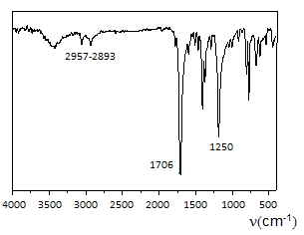

**Figura 10:** Espectros FT-IR de 1-(1-naftil)-2,5-pirrolidendiona (**1**)

Las asignaciones de las señales protónicas y de carbono del compuesto **1** se realizaron con el auxilio de los espectros de RMN. En el espectro de RMN-1H de **1** (Figura 11) aparecen todos los protones de la molécula, como dos conjuntos de señales en las regiones alifática y aromática.



*DMSO-d6*

-2C*H2*



H2

H3, H6, H7

H8

H4, H5

**Figura 11:** Espectro de RMN-1H de la 1-(1-naftil)-2,5-pirrolidendiona (1).

El patrón de no equivalencia de los protones del grupo succinimidilo se observa como un multiplete complejo y simétrico a 2,84-3,04 ppm, lo que coincide con lo reportado. [94] Este patrón de señales se debe a que en **1**, los grupos metilenos forman parte de un anillo de 5 miembros   
(2,5-pirrolidindiona), unido al grupo naftilo, que hace que los protones no sean equivalentes entre sí. Esta no equivalencia se explica sobre la base de que este anillo y el de naftilo no son coplanares, debido al sobrelapamiento de los orbitales del oxígeno y del hidrógeno de la posición 8, y entonces la rotación del enlace nitrógeno-arilo está restringida.

En el espectro de RMN-13C de **1** (Figura 12) las señales a 28,92 ppm y a 177,52 ppm se corresponden con el grupo succinimidilo de la molécula (dos carbonos metilénicos y dos carbonilos, respectivamente). En la región aromática aparecen las 10 señales de los átomos de carbonos, aunque las señales de C-2, C-6 y C-7 se encuentran muy cercanas.





**Figura 12:** Espectro de RMN-13C de la 1-(1-naftil)-2,5-pirrolidendiona (**1**).

La estructura de **1** (Figura 13) se corroboró por el espectro de masas, donde el pico del ion molecular con m/z 244,098 es consistente con la fórmula molecular (C14H13NO3).

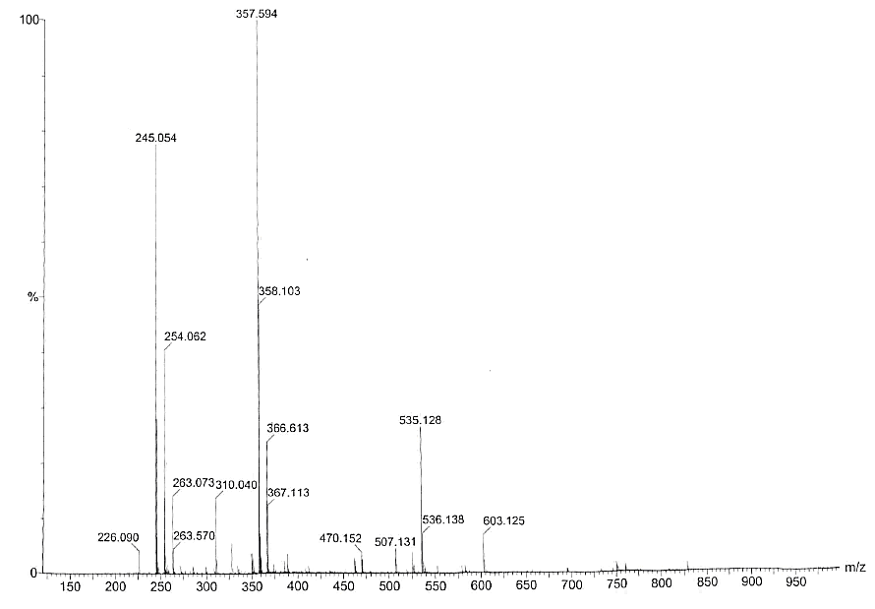

**Figura 13:** Espectro de Masas de la 1-(1-naftil)-2,5-pirrolidendiona (**1**)

1. Síntesis de la N-[4-(1-naftilamino)-4-oxobutanoil]-β-alanina (2)

La *N*-[4-(1-naftilamino)-4-oxobutanoil]-β-alanina (**2**) se obtiene a partir de la reacción de **1** con   
β-alanina, como agente nucleofílico de acuerdo con lo descrito [82, 83]. El rendimiento obtenido se muestra en la primera fila de la Tabla 5.

**Tabla 5:** Condiciones de reacción de la acilación del compuesto 1-(1-naftil)-2,5-pirrolidendiona (1) con la β-alanina y la 1,2-etilendiamina.

|  |  |  |  |  |
| --- | --- | --- | --- | --- |
| **Compuesto inicial** | **Agente nucleofílico** | **Relación molar** | **Producto** | **Rend. [%]** |
| **1** | β-alanina | 1:1,7 | **2** | 40 |
| **1** | 1,2 etilendiamina | 1:3 | **3** | 69 |

En la Figura 14 se muestra el posible mecanismo de reacción de la 1-(1-naftil)-2,5-pirrolidendiona con la β-alanina.



**Figura 14:** Posible mecanismo de reacción de **1** con la β-alanina

De acuerdo con la CCD la conversión de la reacción es total. Sin embargo, durante la etapa de aislamiento y purificación del producto, el rendimiento experimental disminuye a un 40 %. Este compuesto se caracterizó por técnicas espectroscópicas. En el espectro de FT-IR (Figura 15), se distinguen las señales a 3316 y 3249 cm-1, las cuales corresponden con la vibración de valencia NH de los grupos amidas (νCONH) y con la vibración de valencia OH (νOH) presente en el grupo carboxílico. Dos señales pocas intensas a 3016 y 2938 cm-1 pertenecen a las vibraciones de valencia νCsp2-H y νCsp3-H, respectivamente. A 1710 cm-1, se observa una señal de intensidad media asignable a la vibración de valencia del enlace carbonilo (νC=O). Dos señales intensas a 1643 y 1527 cm-1 son típicas de vibraciones de valencia tipo bandas amida I (νCO) y banda amida II  
(νHNCO- + δ-NH). En el espectro se observan las frecuencias de vibraciones correspondientes al anillo naftilo entre 1436-1159 cm-1, conocidas como huella de la molécula.

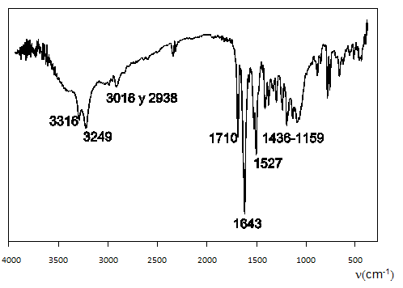

**Figura 15:** Espectro FT-IR de la N-4-(1-naftilamino)-4-oxobutanoil-β-alanina (**2**).

En el espectro de RMN-1H de **2** (Figura 16) se observa, entre δ 7,3 y 8,1 ppm, múltiples señales que integraron 8 protones, correspondientes a los protones de los carbonos aromáticos y el de un grupo amido de la cadena amidoalquílica. El protón del grupo amido unido al anillo apareció entre   
9,7 - 9,9 pm. También se observó en la región alifática un patrón similar en las señales de los grupos metilenos análogos, que aparecieron a valores de δ (ppm) similares.



**Figura 16:** Espectro de RMN-1H de la N-4-(1-naftilamino)-4-oxobutanoil-β-alanina (**2**)

En el espectro de RMN-13C de **2** se observa un patrón en la región aromática y en la alifática que porta el fragmento succinimidilo (Figura 17). Entre las señales a destacar se encuentra la señal que corresponde al átomo de carbono del grupo carboxilo a 172,73 ppm. Esta señal confirmó la estructura acídica de **2**. A 34,80 ppm apareció una señal muy intensa que perteneció a los dos grupos metilénicos nuevos, que se adicionaron a la molécula.



**Figura 17:** Espectro RMN-13C de N-4-(1-naftilamino)-4-oxobutanoil-β-alanina (**2**).

La estructura de **2** (Figura 18) se corroboró por el espectro de masas, donde el pico del ion molecular con m/z 315 es consistente con la fórmula molecular (C17H18N2O4).

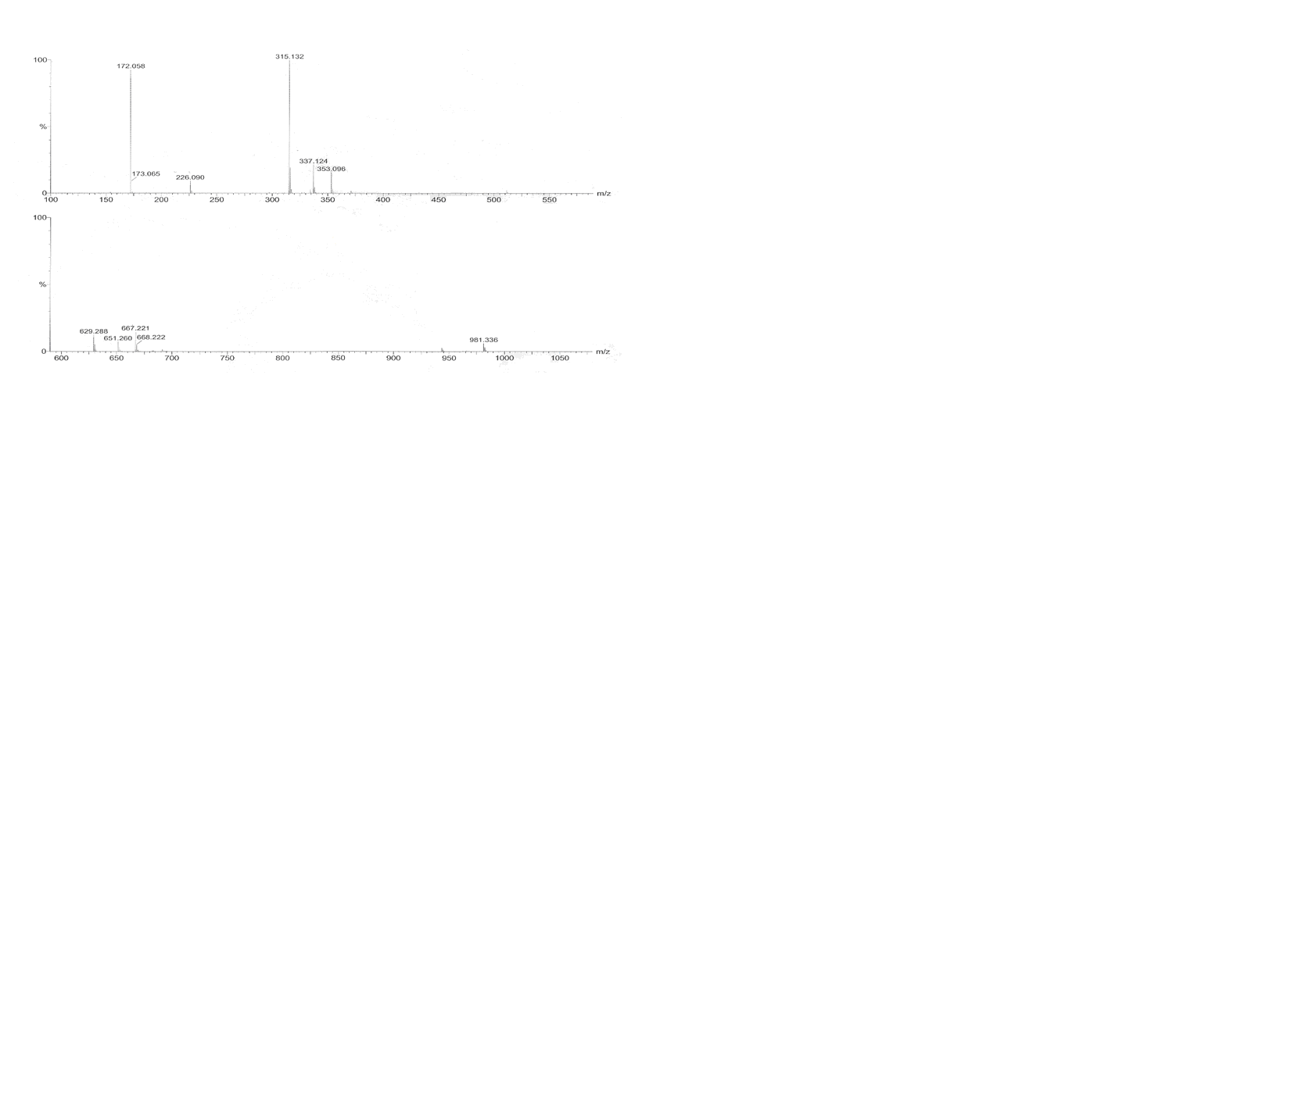

**Figura 18:** Espectro de masa de N-4-(1-naftilamino)-4-oxobutanoil-β-alanina (2)

1. Síntesis de la *N*1-(2-aminoetil)-N4-(1-naftil)succinimida (3)

La obtención de la *N*1-(2-aminoetil)-N4-(1-naftil)succinimida (**3**) se puede llevar a cabo a partir de la reacción de **1** con 1,2-etilendiamina (ver Tabla 5).

En la Figura 19 se presenta el posible mecanismo de la reacción de **1** con la 1,2-etilendiamina.



**Figura 19:** Posible mecanismo de formación de la N1-(2-aminoetil)-N4-(1-naftil)succinimida (**3**), a partir de la reacción de la 1-(1-naftil)-2,5-pirrolidendiona (**1**) con 1,2-etilendiamina en exceso.

El compuesto **3** se obtiene por la apertura del anillo succinimidilo de **1**, producto del ataque nucleofílico del átomo de nitrógeno del grupo amino primario de la diamina, sobre uno de los átomos de carbono de los grupos carbonilo del anillo.

El compuesto **3** se caracterizó mediante técnicas espectroscópicas. En el espectro FT-IR de **3** (Figura 20) aparecen las señales de los grupos amino (νNH2) y amidas (bandas amida I (νCO) y banda amida II (νHNCO- + δNH) como bandas intensas a 3283 cm-1 y menos intensas  
a 3100 cm-1, 1644 cm-1y 1534 cm-1, respectivamente.

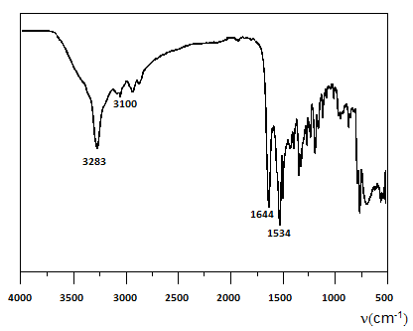

**Figura 20:** Espectro FT-IR de la N1-(2-aminoetil)-N4-(1-naftil)succinimida (**3**).

En la Figura 21 se muestra el espectro de RMN 1H de **3** y se concluyó a partir del análisis de su espectro, que la introducción de la cadena amidoalquílica no produce una variación en los corrimientos químicos correspondientes al núcleo aromático. Así, se observa entre 7-8 ppm múltiples señales que integran 8 protones, correspondientes a los protones de los carbonos aromáticos y al grupo amida de la cadena amidoalquílica.La señal del protón del grupo amida unido al anillo aromático se observa a 9,68 ppm. En el rango de 8,09-7,37 ppm aparecen todos los protones de la región aromática junto con el protón del otro grupo amida -CON*H*-. En la región alifática se observan las señales de los grupos metilénicos, en forma de multiplete, en el intervalo de 3,07 a 2,59 ppm.





**Figura 21:** Espectro RMN-1H de la N1-(2-aminoetil)-N4-(1-naftil)succinimida (**3**).

En el espectro de DEPT-135º de **3** (Figura 22) aparecen todas las señales de la molécula. En la región aromática se destaca la señal a 133,60 ppm, que por su intensidad indica la presencia de al menos dos carbonos cuaternarios, y las dos señales alrededor de los 171 ppm, que corresponden a los dos grupos carbonilos. En la región alifática aparecen resueltas las señales de los cuatro grupos metilenos, dos de ellas tripletes y las otras dos son multipletes. Esto sugiere que podría existir un puente hidrógeno intramolecular entre el grupo amino terminal y el grupo carbonilo más cercano.





**Figura 22:** Espectro de RMN-13C de la N1-(2-aminoetil)-N4-(1-naftil)succinimida (3).

En los espectros de masas ESI-EM de **3** (Figura 23) se observa el pico del ion molecular con m/z 286,156 (M+H)+, que resulta consecuente con las fórmula C16H19N3O2 (**3**).

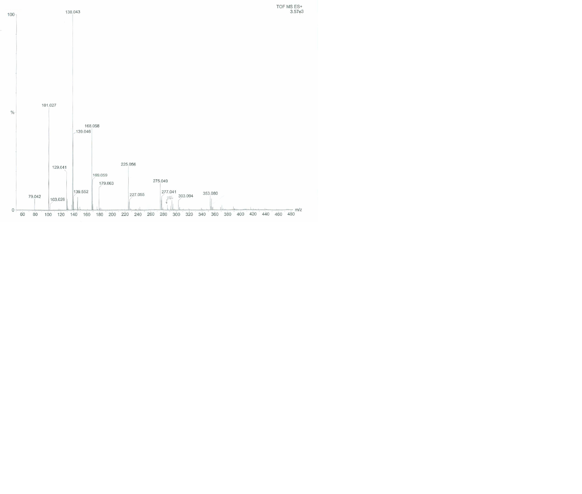

**Figura 23:** Espectro de Masas de la N1-(2-aminoetil)-N4-(1-naftil)succinimida (**3**).

En resumen se puede plantear que a partir del esquema de síntesis diseñado es posible obtener los compuestos **2** y **3** con rendimientos moderados y pureza necesaria; para ser utilizados como ligandos en la conjugación con nanopartículas de magnetita recubiertas con un polímero que presente grupos amino o carboxilo libres.

1. Funcionalización de nanopartículas de óxidos de hierro con Amylovis

Las nanopartículas comerciales CANdots® según la ficha del fabricante son superparamagnéticas y altamente monodispersas, con un diámetro hidrodinámico de 50 nm. [87]Estas NPs serán utilizadas como modelo para valorar la posibilidad de conjugación de los Amylovis a sistemas magnéticos nanoestructurados. La presencia en las NPs CANdots® de un grupo amino libre determinó la selección del ligando N-[4-(1-naftilamino)-4-oxobutanoil]-β-alanina, el cual posee un grupo carboxilo libre. La conjugación se llevó a cabo mediante el método de la carbodiimida, dando lugar a un enlace amida.

Las NPs sintetizadas en el laboratorio fueron NPs de óxidos de hierro recubiertas con polietilenglicol dicarboxilado (HOOC-PEG-COOH), que dotaban al sistema de un grupo carboxilo libre. Este grupo permitió formar un enlace amida con un grupo amino libre de otro compuesto Amylovis. En este caso se utilizó igualmente el método de la carbodiimida; y el Amylovis empleado fue la *N*1-(2-aminoetil)-*N*4-(1-naftil)succinimida(**3**)

1. Síntesis de acoplamiento de la N-[4-(1-naftilamino)-4-oxobutanoil]-β-alanina (2) con las nanopartículas comerciales CANdots® (CANdots-2).

En el (Esquema 3) se representa el procedimiento general de síntesis de las CANdots-**2.**



**Esquema 3:** Esquema general de síntesis de CANdots-**2**.

La reacción de acoplamiento tipo peptídico se realizó según el método conocido como reacción de Steglich o método de la carbodiimida. [55].

Una vez obtenidas las CANdots-**2**, se separaron magnéticamente y se lavaron con DMF y posteriormente con agua para eliminar los residuos de la reacción. Los lavados con agua permitieron eliminar la DMF en las NPs conjugadas lo que facilita el proceso posterior de secado. Las partículas finalmente se dispersaron en DMSO, a temperatura ambiente, para su posterior uso. Se obtuvieron 5,6 mg de las CANdots-**2.**

La caracterización estructural de las CANdots-**2**, se realizó mediante el empleo de diferentes técnicas analíticas. En la Figura 24 se presentan los espectros FT-IR de las CANdots®,   
la N-[4-(1-naftilamino)-4-oxobutanoil]-β-alanina y las CANdots-**2** donde se demuestra la presencia de la N-[4-(1-naftilamino)-4-oxobutanoil]-β-alanina en la superficie de las NPs.

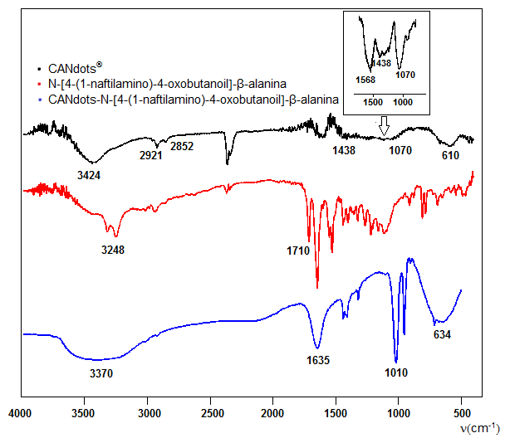

**Figura 24:** Espectros FT-IR de las CANdots®, N-4-(1-naftilamino)-4-oxobutanoil-β-alanina(**2**) y CANdots-**2.**

En el espectro FT-IR de las CANDdots® aparecen un conjunto de bandas típicas de este tipo de sistema. Así, a 3424 cm-1 aparece una banda que corresponde a la vibración de valencia del grupo -NH2 primario ν(NH). A 2921 y 2852 cm-1 se observan las vibraciones de valencia νas(CH)   
 y νs(CH) de los CH2, de la cadena carbonada del ligando PEG aminado. A 1568 se observa una banda perteneciente a la vibración σ(NH) en aminas primarias. A 1438 cm-1 se aprecia una banda que corresponde a δ (CH2), y a 1070 cm-1 una ν (C-N). Finalmente, alrededor de 610 cm-1 aparece una banda poco resuelta que representa las ν Fe-O que confirma la presencia del Fe.

Por otra parte, en el espectro FT- IR de las CANdots-2 aparecen las señales que corroboran el acoplamiento del grupo carboxilo terminal de la N-[4-(1-naftilamino)-4-oxobutanoil]-β-alanina (**2**) con elgrupo amino terminal de las CANdots®. Así, las bandas de vibración de valencia de **2**   
a 3248 cm-1 νOH y a 1710 cm-1 ν-CO desaparecen confirmando que el grupo carboxilo libre de **2** reacciona, dando lugar a un enlace amida, cuya banda de vibración (amida I y II, νNH y  
 νHNCO- + δNH) aparece a 1635 cm-1. Además, aparece una banda ancha a 3370 cm-1 que se corresponde con ν*NH.*. La banda que aparece a 1010 cm-1 se atribuye a la νC-O. Finalmente, se observa la banda de absorción correspondiente a la vibración de valencia νFe-O que aparece en 634 cm-1 que confirma la obtención de un compuesto órgano-metálico.

En la Tabla 6 se reportan la concentración y el porcentaje de hierro en las CANdots-**2**, determinadas por Absorción Atómica. Como se puede apreciar, el porcentaje promedio de hierro en la muestra a partir de cinco réplica es de un 14,8 % y la desviación estándar de 0,68.

**Tabla 6:** Determinación cuantitativa de hierro por absorción atómica en las CANdots-2.

|  |  |  |
| --- | --- | --- |
| **Réplicas** | **CANdots-2** | |
|  | **CFe(mg/mL)** | **Fe (%)** |
| 1 | 0,29 | 14,5 |
| 2 | 0,30 | 15,0 |
| 3 | 0,29 | 14,5 |
| 4 | 0,28 | 14,0 |
| 5 | 0,32 | 16,0 |

Con el objetivo de realizar un estudio comparativo, entre el tamaño de las CANdots® y el de las CANdots-**2**; se midió el diámetro hidrodinámico por DLS de ambos compuestos. En la Figura 25 se observan los perfiles de DLS de las CANdots® para dos mediciones realizadas con un intervalo de tiempo de dos minutos.

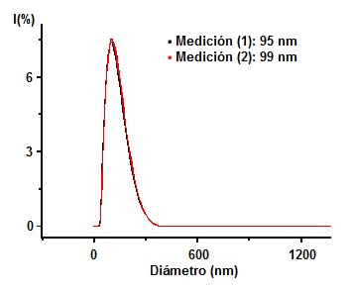

***Figura 25:*** *Perfiles de DLS de las CANdots® en agua. Tiempo entre mediciones 2min.*

El diámetro hidrodinámico en las CANdots® resultó ser 95 y 99 nm con un índice de polidispercidad de un 15 y 9 %, respectivamente. Como se puede observar no existe diferencia notable entre estos valores lo que demuestra que las CANdots® tenían un diámetro hidrodinámico cercano a los 100 nm. Al comparar estos valores con los reportados por su fabricante (50 nm) podemos sugerir que estas nanopartículas se encontraban aglomeradas en el momento de realizar la síntesis. Esta aglomeración puede deberse a que las CANdots®  utilizadas en el estudio, habían cumplido el tiempo de estabilidad en agua; según reporta el fabricante.[87] No obstante, esto no resultó ser una limitante para el trabajo, pues tanto el diámetro hidrodinámico como el índice de polidispersidad todavía son lo suficientemente pequeños. Una vez realizada la conjugación el compuesto debe tener un diámetro hidrodinámico menor de 200 nm

En el caso de las CANdots-**2** el diámetro hidrodinámico es de 820 nm con un índice de polidispersidad del 49 %. Es por ello que las nanopartículas conjugadas fueron tamizadas a través de un filtro de 450 nm (Figura 26).

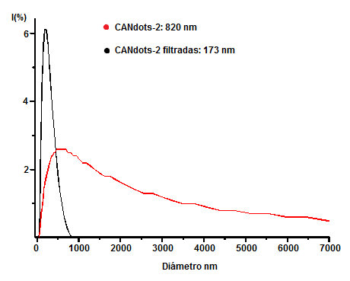

**Figura 26:** Perfiles de DLS de CANdots-**2** y de CANdots-**2** filtradas.

Así, se obtuvo NPs con un diámetro hidrodinámico de 173 nm con un índice de polidispersidad del 24 %. Estas NPs CANdots-**2** filtradas pudieran ser utilizadas para futuros ensayos pre-clínicos, pues su diámetro hidrodinámico es inferior a 200 nm, y por tanto existe la posibilidad de ser capaces de atravesar la BHE. Esta variante de filtrado para reducir el tamaño de las NPs ofrece la posibilidad de buscar otros filtros que puedan reducir aún más esta talla.

Con el objetivo de valorar la estabilidad de las CANdots-**2** filtradas, se llevaron a cabo tres mediciones adicionales del diámetro hidrodinámico, a intervalos de 2 minutos cada una  
(Figura 27).

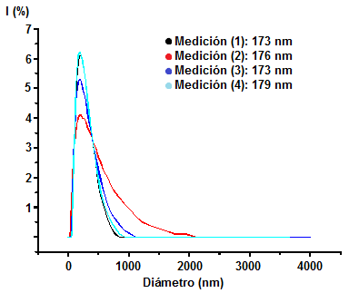

**Figura 27:** Perfiles de DLS de CANdots-**2** filtradas tomados a intervalos de dos minutos.

Los diámetros hidrodinámicos fueron 176, 173 y 179 nm; mientras que el índice de polidispersidad se mantiene constante. Al no observarse una variación apreciable de los diámetros hidrodinámicos de las CANdots-**2** filtradas se puede plantear que el sistema presenta una buena estabilidad en DMSO pues no hay tendencia a la aglomeración de las partículas. Esto se debe a que la   
*N*-[4-(1-naftilamino)-4-oxobutanoil]-β-alanina (**2**) presenta una cadena amidoalquílica larga con un grupo naftilo, que posiblemente produce impedimentos estéricos en el sistema; que evitan que se produzca por otras moléculas; interacciones con el núcleo metálico.

La diferencia de tamaño existente entre las CANdots® medidas por DLS y las CANdots-**2** filtradas puede estar asociada a las moléculas de N-[4-(1-naftilamino)-4-oxobutanoil]-β-alanina (**2**) que están conjugadas a las CANdots®, así como a las moléculas del disolvente del proceso de solvatación.

En este trabajo también se realizaron estudios morfológicos de las NPs conjugadas a través de Microscopia Electrónica de Barrido (SEM de sus siglas en inglés)

Así, las CANdots-**2** filtradas, fueron observadas (Figura 28) como partículas cuasi-esféricas, aunque se pudo comprobar que predomina la aglomeración en diversas regiones de la muestra, lo que se correlaciona con los resultados de DLS. .

F:\Andy CNEURO\Andy Paneque\Fe3O4 com\5.tif

**Figura 28:** Imagen obtenida por Micrografía Electrónica de Barrido (SEM) de las CANdots-**2** filtradas

Con el objetivo de determinar la composición elemental de las CANdots-**2** filtradas se obtuvo el espectro EDX de la muestra. Este espectro, se realizó mediante un mapeado de la localización de los elementos más significativos, en zonas de la imagen donde existe una población elevada de partículas (Figura 29).

|  |  |
| --- | --- |
|  |  |

**Figura 29:** Mapeado y espectro EDX correspondiente a las CANdots-**2** filtradas.

En este espectro se confirma la presencia de hierro (8,66 %), oxígeno (27,84 %),   
carbono (61,85 %), aluminio (0,71 %) y azufre (0,70 %); lo cual indica la presencia de nanopartículas de óxidos de hierro.

En la Tabla 7, se muestran los porciento en peso de cada elemento en la muestra.

**Tabla 7:** Porciento (%) en peso de los elementos presentes en las CANdots-**2**. filtradas

|  |  |
| --- | --- |
| **Elemento** | **%(peso)** |
| C | 61,85 |
| O | 27,84 |
| Fe | 8,66 |
| Al | 0,70 |
| S | 0,71 |
| Total | 100,00 |

El elevado porcentaje de carbono con respecto a los otros elementos, se debe a la cinta adhesiva utilizada para depositar las muestras. Este es un fenómeno que va a reproducir en todos los análisis por EDX de esta tesis.

En la tabla, en particular aparecen dos señales: de aluminio y azufre. Estos elementos no deben aparecer en las CANdots-**2**, por lo que su presencia en tan bajo porciento se puede deber a que el porta-muestra no estaba correctamente limpio.

1. Síntesis de IONPs recubiertas con polietilenglicol dicarboxilado   
   (IONPs-PEG-COOH)(5)

La preparación de IONPs-PEG-COOHse llevó a cabo mediante el método de descomposición térmica, en su variante llamada Poliol. El procedimiento llevado a cabo fue el de Li y col., [95-97] utilizando como precursor un complejo de acetilacetonato de hierro(III) [Fe(acac)3] en presencia de una mezcla de polietilenglicol (PEG; MM: 300 g/mol, Teb. > 200ºC) y  
polietilenglicol dicarboxílico(HOOC-PEG-COOH; MM: 600 g/mol).

A continuación se muestra el Esquema 4 de la síntesis de IONPs-PEG-COOH(**5**):



**Esquema 4:** Esquema de síntesis de IONPs-PEG-COOH(**5**)

Mediante esta metodología de síntesis se obtuvo 100 mg de IONPs-PEG-COOH(**5**). Estas NPs se dispersaron en etanol presentando estabilidad coloidal en este medio.

La caracterización físico-químicas de las IONPs-PEG-COOH(**5**) se realizó con diferentes técnicas. Así, el recubrimiento de la superficie de la nanopartícula con HOOC-PEG-COOH se comprobó mediante FT-IR.

En la Figura 30 se muestran los espectros FT-IR del HOOC-PEG-COOH (600) y de las   
IONP-PEG-COOH.

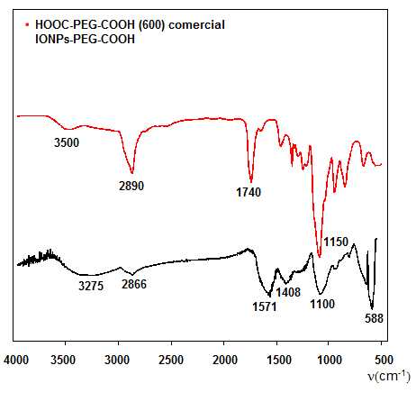

**Figura 30:** Espectros FT-IR del HOOC-PEG-COOH (600) comercial y de las IONP-PEG-COOH.

En el espectro de HOOC-PEG-COOH se puede observar una banda alrededor de 3500 cm-1 que corresponde a νOH. A 2890 cm-1, aproximadamente, se observan las vibraciones de valencia   
νCsp3-Hde los CH2. A 1740 cm-1, se distingue una señal intensa y fina que corresponde a la vibración de tensión del enlace C=O asignable a νC=O; y por último a 1150 cm-1 se observa las vibraciones νC-O.

En el espectro de IONP-PEG-COOH(**5**) aparece una señal ancha a 3275 cm-1 que corresponde a la vibración de valencia del grupo -COOH ν*OHasoc* y otra a 1100 cm-1 atribuible a ν C-O que confirma la presencia del ligando en la muestra. A 2866 cm-1 se observan las vibraciones de valencia νCsp3-Hde los CH2, de la cadena carbonada del ligando PEG y HOOC-PEG-COOH. Además, la banda típica a 1740 cm-1 del HOOC-PEG-COOH no aparece en el espectro de **5**, siendo ahora definidas dos bandas a 1571 y 1408 cm-1 que corresponden a las vibraciones νCOO- antisimétrica y simétrica respectivamente.

De acuerdo con Nakamoto y col., la diferencia de los valores de las frecuencias de las bandas asignadas a las vibraciones de tensión del grupo carboxilato (Δ = [νasCOO- - νsCOO-), permite deducir el modo en que el ligando se coordina al metal.[53] En este caso, el Δ = [νasCOO- - νsCOO-] es igual a 163 cm-1 por lo que la coordinación del HOOC-PEG-COOH con la NPs es del tipo puente. Finalmente, la banda que se observa, con máximo a 588 cm-1, corresponde a la banda típica del enlace νFe-O de la magnetita. En resumen se puede concluir que el ligando HOOC-PEG-COOH se encuentra recubriendo la superficie de las IONPs, aunque no se debe descartar que algunas moléculas del PEG interactúen con la superficie de la nanopartículas.

El análisis térmico proporciona información sobre la evolución de la muestra frente a variación de la temperatura, y en consecuencia, sobre las temperaturas de descomposición y posibles procesos de oxidación y reducción. En la Figura 31 se observan los termogramas correspondientes al análisis termogravimétrico (TG), el análisis térmico diferencial (ATD), así como la derivada del análisis termogravimétrico (TGD).

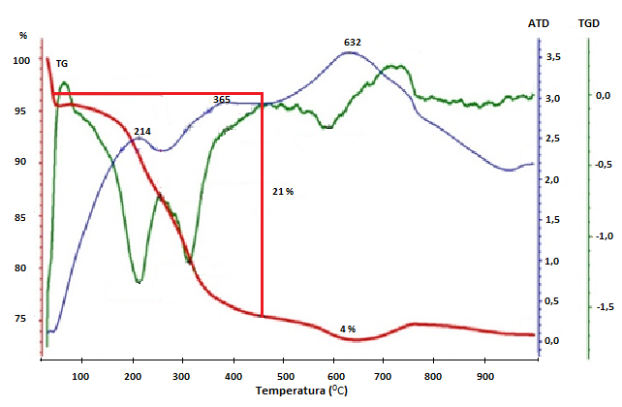

**Figura 31:** Curvas de TG, DTG y ATD de las IONPs-PEG-COOH sometidas a un tratamiento térmico desde temperatura ambiente hasta 1000ºC bajo un flujo de Ar.

La curva del TG se caracteriza por la existencia de una primera etapa de suave pérdida de masa que corresponde a la eliminación de la humedad de la muestra. A continuación, se produce una pérdida de un 21 % de la masa a partir de 125 hasta 460 0C, con dos máximos en la curva de ATD a 214 y 365 0C que debe estar relacionada con el proceso endotérmico de desorción y descomposición de la materia orgánica. Una tercera perdida de un 4 % en peso; registrada a  
591 0C, se observa un proceso endotérmico en la curva de ATD con máximo en 632 0C, seguida de una ganancia de peso a 675 0C, que corresponde a una transición de fase cristalina de la magnetita a maghemita originada por la oxidación. Finalmente, se obtiene la hematita que es la fase cristalina más estable según la termodinámica.[98]

Con el objetivo de determinar el diámetro hidrodinámico de IONPs-PEG-COOH(**5**) se hicieron dos mediciones en un intervalo de dos minutos (Figura 32). Mediante los perfiles de DLS se pudo determinar que el diámetro hidrodinámico fue de 27 y 125 nm con un índice de polidispersidad de de 0,30 y 1,097 respectivamente. Estos resultados indican que las IONPs-PEG-COOH(**5**) tienden a aglomerarse rápidamente en el tiempo.

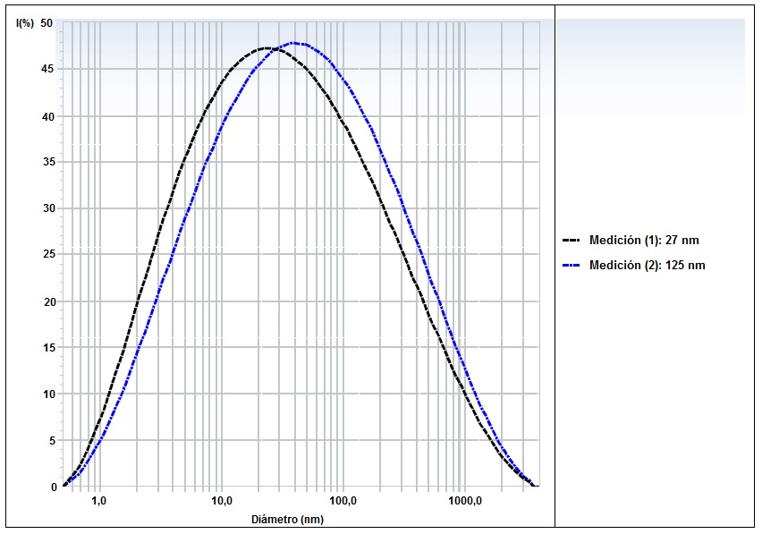

**Figura 32:** Perfil de DLS de IONPs-PEG-COOH(**5**).

También se determinó la morfología de las IONPs-PEG-COOH(**5**) a través de la Microscopia SEM (Figura 33). En la imagen se puede observar la forma cuasi-esférica que presentan las partículas, así como la aglomeración que experimentan; apareciendo regiones donde se acumulan de manera más significativa.

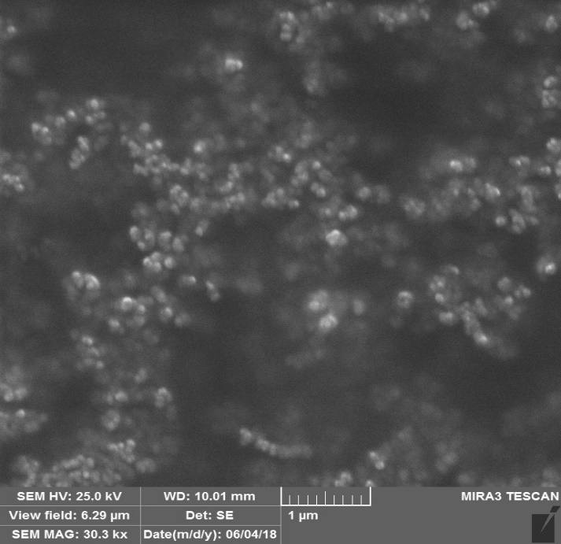

**Figura 33:** Micrografía SEM de las IONPs-PEG-COOH(**5**)

En el espectro EDX, correspondiente al mapeado de la micrografia SEM, de las IONPs-PEG-COOH (Figura 34); se confirma la presencia de hierro (6,1%), oxígeno (21,33 %) y carbono (72,57 %) lo cual indica la presencia de NPs de óxido de hierro.

|  |  |
| --- | --- |
|  |  |

**Figura 34:** Mapeado de la micrografía de IONPs-PEG-COOH(**5**) y su espectro EDX correspondiente.

En la tabla 8 se muestran los porcientos en peso de cada elemento en la muestra.

**Tabla 8:** %(peso) de carbono, oxígeno y hierro en IONPs-PEG-COOH(**5**).

|  |  |
| --- | --- |
| **Elemento** | **%(peso)** |
| C | 72,57 |
| O | 21,33 |
| Fe | 6,0 |
| Total | 100,00 |

1. Conjugación de las (IONPs-PEG-COOH) con la *N*1-(2-aminoetil)-*N*4-(1-naftil) succinimida (3). IONPs-PEG-COOH-3 (6)

En el Esquema 5 se presenta el procedimiento general para la conjugación de la   
N1-(2-aminoetil)-N4-(1-naftil)succinimida (**3**) con las NPM de magnetita recubiertas con polietilenglicol dicarboxilado (IONP-PEG-COOH).(**5**)



**Esquema 5:** Procedimiento general para la obtención de IONPs-PEG-COOH –3(**6**)

A partir de este procedimiento se obtuvieron 40 mg de las IONPs-PEG-COOH-3 (**6**). Las   
IONPs-PEG-COOH–**3** se separaron magnéticamente y se lavaron con DMF y posteriormente con agua para eliminar los residuos de la reacción. Se obtuvieron 10 mg del producto, los cuales se dispersaron en dimetilsulfóxido, presentando estabilidad coloidal en este medio.

A través de los espectros de FT-IR se pudo comprobar la obtención de IONPs-PEG-COOH-3 (**6**) (Figura 35).

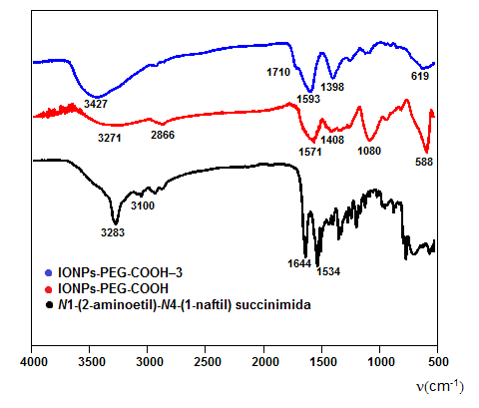

**Figura 35:** Espectros IR de las (IONPs-PEG-COOH –**3**) (**6**), IONPs-PEG-COOH(**5**) y  
 la N1-(2-aminoetil)-N4-(1-naftil)succinimida (**3**)

En el espectro se observa una banda ancha e intensa alrededor 3427 cm-1 que se corresponde con νNH en las amidas secundarias. La presencia de una pequeña banda en forma de hombro a 1710 cm-1 asignable a νC=O que no está presente en ninguno de los espectros de sus precursores indica la formación de un enlace amida.

La diferencia de 195 cm-1 entre las bandas νCOO- antisimétrica y simétrica (1593 y 1398 cm-1 ) que hemos utilizado como sensor para identificar el tipo de coordinación del PEG-dicarboxilado con las nano demuestran la coordinación tipo puente tal y como había ocurrido para   
 IONPs-PEG-COOH(**5**). Por último, se observa una banda poco intensa alrededor de 619 cm-1, asignable a la banda de valencia νFe-O.

En la Tabla 9, se reportan la concentración de hierro en las IONPs-PEG-COOH–**3** determinadas por Absorción Atómica; así como, el porciento que este elemento representa en las mismas. El porcentaje promedio de hierro en la muestra a partir de cinco réplicas es de 8,2 % y la desviación estándar de 0,91.

**Tabla 9:** Valores de concentración y % de hierro en las IONPs-PEG-COOH–**3**

|  |  |  |
| --- | --- | --- |
| **Réplicas** | IONPs-PEG-COOH–3 | |
|  | **CFe(mg/mL)** | **Fe (%)** |
| 1 | 0,87 | 8,7 |
| 2 | 0,87 | 8,7 |
| 3 | 0,70 | 7 |
| 4 | 0,72 | 7,2 |
| 5 | 0,93 | 9,3 |

En la Figura 36, se observa los perfiles de DLS de las IONPs-PEG-COOH–**3** y de las  
IONPs-PEG-COOH–**3** filtradas, siguiendo el mismo procedimiento realizado para las CANdots-**2**.

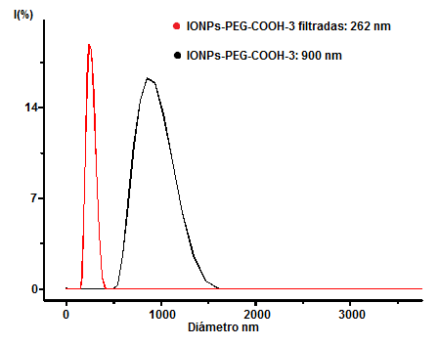

**Figura 36:** Perfiles de DLS; de las IONPs-PEG-COOH–**3** y de las IONPs-PEG-COOH–**3** filtradas.

Las mediciones realizadas por DLS reportaron un diámetro hidrodinámico inicialmente de 900 nm con un índice de polidispersidad de un 12 %. Después de tamizadas, con un filtro de 450nm, las partículas tienen un diámetro hidrodinámico de 262 nm con un 23% de índice de polidispersidad Esta talla de Nps no son adecuadas para su empleo en un ensayo pre-clínico en ratas, debido a que no pasarán seguramente la BHE y pueden inducir trombos.

La estabilidad de las IONPs-PEG-COOH–**3** filtradas se evaluó a través de mediciones por DLS, a intervalos de 2 minutos. Se efectuaron tres mediciones y los diámetros hidrodinámicos fueron 275, 265 y 271 nm (Figura 37).

De acuerdo con estos resultados, no existe variación en los valores de los diámetros hidrodinámicos de las IONPs-PEG-COOH–**3** filtradas, por lo que se puede plantear que el sistema presenta una buena estabilidad en DMSO. Esto se debe a la conjugación de **3** con las NPs, que al igual que en el caso de las CANdots-**2**, no permite que se produzca otras interacciones moleculares por lo que no hay tendencia a la aglomeración de las NPs-conjugadas.

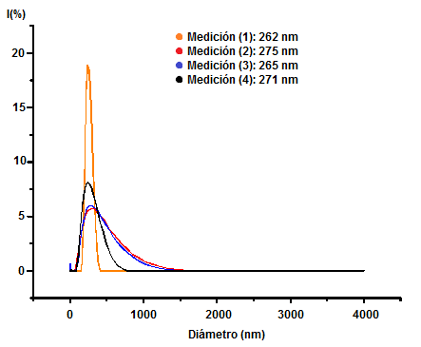

**Figura 37:** Perfiles de DLS de IONPs-PEG-COOH–**3** filtradas tomados a intervalos de dos minutos

A diferencia de las IONPs-PEG-COOH(**5**), en las micrografías SEM de las IONPs-PEG-COOH-**3** filtradas (Figura 38) se observa que las partículas no tienen una forma definida y además se encuentran formando aglomerados.

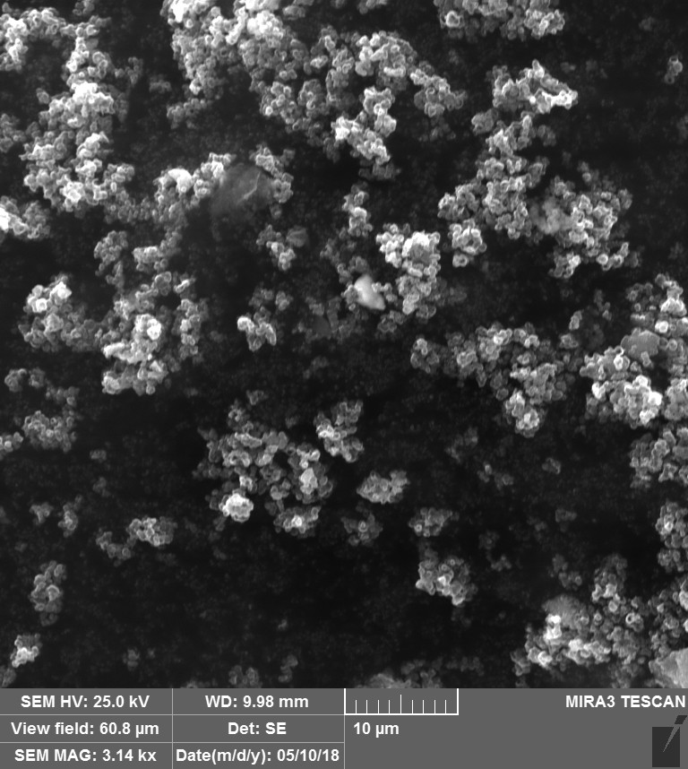

**Figura 38:** Micrografía SEM de las IONPs-PEG-COOH-3 filtradas

El espectro EDX de IONPs-PEG-COOH-**3** filtradas, en la zona señalada en la imagen del mapeado de la micrografía SEM, indica la presencia de carbono, oxígeno y hierro en la muestra (Figura 39).

|  |  |  |
| --- | --- | --- |
|  |  |  |

**Figura 39:**: Mapeado de la micrografía SEM de IONPs-PEG-COOH-3 filtradas y su correspondiente espectro EDX

En la Tabla 10 se muestra el % (peso) de cada elemento en las IONPs-PEG-COOH-**3** filtradas.

**Tabla 10:** %(peso) de carbono, oxígeno y hierro en IONPs-PEG-COOH-**3** filtradas

|  |  |
| --- | --- |
| **Elemento** | **Masa (%)** |
| C | 26,1 |
| O | 24,8 |
| Fe | 49,1 |
| Totals | 100,00 |

1. Estudios de relaxitividad en las nanopartículas funcionalizadas con Amylovis mediante RMI.

Con el objetivo de medir las potencialidades de estos compuestos como agentes de contrastes por RMI, se procedió a determinar la razón de relaxitividades (r2/r1) en las CANdots-**2**, mediante la medición de los tiempos de relajación (T1 y T2). En la Figura 40 se observan las curvas de intensidad media Vs TR para cada disolución preparada

|  |  |
| --- | --- |
|  |  |

A B

**Figura 40:** Curvas de intensidad media Vs TR para la determinación de T1 (A) y T2(B)

Una vez realizados los cálculos mediante MATLAB 2014 se obtuvieron los valores para r1 y r2. A continuación se muestra en la Tabla 11, los resultados obtenidos para las CANdots-**2** y los reportados por un producto comercial llamado Resovist. [99]

**Tabla 11:** Estudio comparativo del Resovist y de las CANdots-2 en MRI

|  |  |  |
| --- | --- | --- |
| **Parámetros** | **CANdots-2** | **Resovist** |
| Diámetro hidrodinámico | 173 nm | 62 nm |
| r1 | 5,8 mg-1 s-1 L | 19,4 mM-1s-1 |
| r2 | 1514 mg-1 s-1 L | 185,8 mM-1s-1 |
| r2/r1 | 261 | 9,6 |

El elevado valor de r2/r1 en nuestro producto en comparación con el Resovist se puede deber a varios factores, según lo descrito en la literatura. Así, se ha planteado que cuando las NPs presentan alta cristalinidad son capaces de elevar el valor de r2 [100, 101]. También, se ha descrito que otro aspecto importante que provoque el aumento de r2 podría ser el elevado diámetro hidrodinámico de las CANdots-2 o un efecto de su agregación en el tiempo.[102, 103].

En el caso de las IONPs-PEG-COOH-**3** filtradas, el tamaño estimado por DLS de este compuesto no es el adecuado para ser utilizado como agente de contraste para el diagnóstico precoz de la enfermedad de Alzheimer por MRI debido a que no pasarán seguramente la BHE y pueden inducir trombos. Por esta razón no se realizaron las mediciones de los tiempos de relajación mediante RMI.

#### CONCLUSIONES

1. La 1-(1-naftil)-2,5-pirrolidendiona (1) es un intermediario clave para la obtención de derivados de naftaleno que porten en la cadena aminoalquilica un grupo amino primario o carboxilo terminal, así se obtiene la N-[4-(1-naftilamino)-4-oxobutanoil]-β-alanina (2) y la *N1*-(2-aminoetil)-*N4*-(1-naftil)succinimida (**3**), mediante la apertura del anillo succinimido de (**1**) por el ataque nucleofílico de la β-alanina o 1,2-etilendiamina, empleadas en exceso a temperatura ambiente, con rendimientos de un 40 y 69 %, respectivamente.
2. La reacción de conjugación entre las CANdots y la   
   N-[4-(1-naftilamino)-4-oxobutanoil]-β-alanina (**2**) tiene lugar adecuadamente para obtener las CANdots-2, en presencia de un agente de acoplamiento, como la   
   1N-etil-3N-(di-metilaminopropil) carbodiimida (EDC), y N-hidroxibenzotriazol, como aditivo para incrementar los rendimientos y disminuir las reacciones colaterales, de acuerdo a la caracterización química-física realizada. Estas NPs conjugadas, de acuerdo a los perfiles de DLS, son estables en el tiempo debido a los impedimentos estéricos que aporta **2,** una vez conjugado en el sistema; que evitan las interacciones de atracción en la superficie de las NPs.
3. El método de descomposición térmica en su variante de Poliol permite la obtención de nanopartículas pegiladas, mediante el uso de Fe(acac)3 como precursor orgánico de hierro y una mezcla de polietilenglicol dicarboxilado-polietilenglicol como surfactante y disolvente a la vez, como lo confirma los resultados obtenidos por FT-IR, análisis térmico. Sin embargo, de acuerdo a los estudios de los perfiles de DLS estas nanopartículas se aglomeran en el tiempo.
4. La reacción de conjugación entre las IONPs-PEG-COOH y la   
   N1-(2-aminoetil)-N4-(1-naftil) succinimida transcurre en condiciones de reacción similares a las CANdots-2 para obtener IONPs-PEG-COOH-3, lo que se confirma mediante el análisis del espectro de FT-IR. A diferencia de las IONPs-PEG-COOH, estas NPs conjugadas, al igual que en las CANdots-2, son estables en el tiempo de acuerdo a los perfiles de DLS.
5. Los valores de relaxitividad (r2/r1) en las CANdots/2 son comparables a los reportados para otros agentes de contrastes comerciales de NPs de hierro, por lo que constituye un candidato potencial para su empleo en Resonancia Magnética Nuclear de Imágenes.

#### RECOMENDACIONES

1. Sintetizar nuevos derivados del naftaleno que porten una cadena amidoalquílica con un grupo funcional terminal adecuado para la conjugación con nanopartículas recubiertas por ligandos hidrofílicos.
2. Modificar el método de descomposición térmica en su variante Poliol utilizando otro surfactante biocompatible que se adhiera de forma reversible a la superficie de las nanopartículas, para evitar su agregación durante la etapa de crecimiento. Además se debe tener en cuenta el modo de agitación de la mezcla, ya que la agitación magnética puede tener una influencia negativa en el crecimiento homogéneo de nanopartículas magnéticas.
3. Diseñar métodos de síntesis para obtener nanopartículas conjugadas con Amylovis que presenten afinidad por las placas β-amiloides y sean solubles en agua.
4. Caracterizar las nanopartículas sintetizada mediante difracción de rayos X y microscopía de transmisión electrónica.
5. Llevar a cabo evaluaciones in vitro que demuestren la afinidad de las nanopartículas conjugadas con Amylovis por las placas β-amiloides.

#### BIBLIOGRAFÍA

1. Ferri, C.P., et al., *Global prevalence of dementia: a Delphi consensus study.* The lancet, **2005**. 366(9503): p. 2112-2117.

2. Gong, Y., et al., *Alzheimer's disease-affected brain: presence of oligomeric Aβ ligands (ADDLs) suggests a molecular basis for reversible memory loss.* Proceedings of the National Academy of Sciences, **2003**. 100(18): p. 10417-10422.

3. Scheuner, D., et al., *Secreted amyloid β–protein similar to that in the senile plaques of Alzheimer's disease is increased in vivo by the presenilin 1 and 2 and APP mutations linked to familial Alzheimer's disease.* Nature medicine, **1996**. 2(8): p. 864.

4. DeKosky, S.T.y.M., K, *Looking backward to move forward: early detection of neurodegenerative disorders. Science.* **2003**: p. p. 830-834.

5. Shokrollahi, H., A. Khorramdin, and G. Isapour, *Magnetic resonance imaging by using nano-magnetic particles.* Journal of Magnetism and Magnetic Materials, **2014**. 369: p. 176-183.

6. Wadghiri, Y.Z., et al., *Detection of Alzheimer's amyloid in transgenic mice using magnetic resonance microimaging.* Magnetic resonance in medicine, **2003**. 50(2): p. 293-302.

7. Wadghiri, Y.Z., et al., *Detection of amyloid plaques targeted by bifunctional USPIO in Alzheimer’s disease transgenic mice using magnetic resonance microimaging.* PloS one, **2013**. 8(2): p. e57097.

8. Monsonego, A.y.W., H. L, *immunotherapeutic approaches to Alzheimer's disease. Science.* **2003**: p. 834-838.

9. Higuchi, M., et al., *19 F and 1 H MRI detection of amyloid β plaques in vivo.* Nature neuroscience, **2005**. 8(4): p. 527.

10. Ter-Pogossian, M.M., *Positron emission tomography (PET)*, in *Diagnostic Imaging in Medicine*. 1983, Springer. p. 273-277.

11. Wagner, A., et al., *Contrast-enhanced MRI and routine single photon emission computed tomography (SPECT) perfusion imaging for detection of subendocardial myocardial infarcts: an imaging study.* The Lancet, **2003**. 361(9355): p. 374-379.

12. De Volder, A.G., *Functional brain imaging of childhood clinical disorders with PET and SPECT.* Developmental Science, **2002**. 5(3): p. 344-360.

13. K.K. Cheng, P.S.C., S. Fan, S.M. Kwan, K.L. Yeung, Y.-X.J. Wáng, A.H.L. Chow, E.X. Wu, L. Baum, *Biomaterial* **2015**. 44: p. 155–172.

14. Feynman, R.P., *There’s plenty of room at the bottom.* Miniaturization, **1959**: p. 282-296.

15. Gatteschi, D., et al., *Exploring the No‐Man’s Land between Molecular Nanomagnets and Magnetic Nanoparticles.* Angewandte Chemie International Edition, **2012**. 51(20): p. 4792-4800.

16. Xia, Y., et al., *Shape‐controlled synthesis of metal nanocrystals: Simple chemistry meets complex physics?* Angewandte Chemie International Edition, **2009**. 48(1): p. 60-103.

17. Leslie-Pelecky, D.L. and R.D. Rieke, *Magnetic properties of nanostructured materials.* Chemistry of materials, **1996**. 8(8): p. 1770-1783.

18. Ho, D.S., X.; Sun, S. , *Changes 29.* **2012**. no. 10 p. 997–1003.

19. Roca, A., et al., *Progress in the preparation of magnetic nanoparticles for applications in biomedicine.* Journal of Physics D: Applied Physics, **2009**. 42(22): p. 224002.

20. García Mendoza, R.A., et al., *Caracterización de micro y nanopartículas magnéticas para aplicaciones biomédicas.* Revista Mexicana de Biotecnología y Bioingeniería, **2010**. 14(2): p. 43-59.

21. Ghosh Chaudhuri, R. and S. Paria, *Core/shell nanoparticles: classes, properties, synthesis mechanisms, characterization, and applications.* Chemical reviews, **2011**. 112(4): p. 2373-2433.

22. Laurent, S., et al., *Magnetic iron oxide nanoparticles: synthesis, stabilization, vectorization, physicochemical characterizations, and biological applications.* Chemical reviews, **2008**. 108(6): p. 2064-2110.

23. Cornell, R.M. and U. Schwertmann, *The iron oxides: structure, properties, reactions, occurrences and uses*. 2003: John Wiley & Sons.

24. Abedini, A., et al., *Radiolytic formation of Fe3O4 nanoparticles: influence of radiation dose on structure and magnetic properties.* PloS one, **2014**. 9(3): p. e90055.

25. Chico, K.C., *SÍNTESIS, CARACTERIZACIÓN Y FUNCIONALIZACIÓN DE NANOPARTÍCULAS MAGNÉTICAS PARA DETECCIÓN DE PATÓGENOS. ESTUDIO DE LA FUNCIONALIZACIÓN CON SiO2 MESOPOROS*, in *FACULTADE DE CIENCIAS*2015-2016, UNIVERSIDAD DA CORUÑA. p. 21-22.

26. Lu, A.H., E.e.L. Salabas, and F. Schüth, *Magnetic nanoparticles: synthesis, protection, functionalization, and application.* Angewandte Chemie International Edition, **2007**. 46(8): p. 1222-1244.

27. Zheng, Y.-h., et al., *Synthesis and magnetic properties of Fe3O4 nanoparticles.* Materials research bulletin, **2006**. 41(3): p. 525-529.

28. Hyeon, T., et al., *Synthesis of highly crystalline and monodisperse maghemite nanocrystallites without a size-selection process.* Journal of the American Chemical Society, **2001**. 123(51): p. 12798-12801.

29. Lawrence, M.J. and G.D. Rees, *Microemulsion-based media as novel drug delivery systems.* Advanced drug delivery reviews, **2012**. 64: p. 175-193.

30. Bautista, M.C., et al., *Surface characterisation of dextran-coated iron oxide nanoparticles prepared by laser pyrolysis and coprecipitation.* Journal of Magnetism and Magnetic Materials, **2005**. 293(1): p. 20-27.

31. Karim, A.M., S. K. Hasanain, J. Liu and J. L. Duan, *J Magn Magn Mater.* **2009**: p. 1838-1842

32. Massart, R., *IEEE Trans. Magn.* **1981**: p. 17, 1247-1248.

33. Hu, F.L., Zhen; Tu, Chifeng; Gao, Mingyuan, *Preparation of magnetite nanocrystals with surface reactive moieties by one-pot reaction.* **2007**.

34. W. R. CANNON, S.C.D., J. H. FLINT, J. S. HAGGERTY and R. A. MARRA, *J Am Ceram Soc, .* **1982**: p. 65, 324-330

35. Pinna, N., et al., *Magnetite nanocrystals: nonaqueous synthesis, characterization, and solubility.* Chemistry of Materials, **2005**. 17(11): p. 3044-3049.

36. Gupta, A.K. and A.S. Curtis, *Lactoferrin and ceruloplasmin derivatized superparamagnetic iron oxide nanoparticles for targeting cell surface receptors.* Biomaterials, **2004**. 25(15): p. 3029-3040.

37. Karaagac, O. and H. Kockar, *Effect of synthesis parameters on the properties of superparamagnetic iron oxide nanoparticles.* Journal of superconductivity and novel magnetism, **2012**. 25(8): p. 2777-2781.

38. Peternele, W.S., et al., *Experimental investigation of the coprecipitation method: an approach to obtain magnetite and maghemite nanoparticles with improved properties.* Journal of Nanomaterials, **2014**. 2014: p. 94.

39. Massart, R., *Preparation of aqueous magnetic liquids in alkaline and acidic media.* IEEE transactions on magnetics, **1981**. 17(2): p. 1247-1248.

40. Tartaj, P., et al., *Synthesis, properties and biomedical applications of magnetic nanoparticles.* Handbook of magnetic materials, **2006**. 16(5): p. 403-482.

41. https://www. researchgate.net/figure/ 215475567_fig13_LaMerdiagram

42. Sun, S., et al., *Monodisperse mfe2o4 (m= fe, co, mn) nanoparticles.* Journal of the American Chemical Society, **2004**. 126(1): p. 273-279.

43. Adireddy, S., et al., *Size-controlled synthesis of quasi-monodisperse transition-metal ferrite nanocrystals in fatty alcohol solutions.* The Journal of Physical Chemistry C, **2009**. 113(49): p. 20800-20811.

44. Jiang, F., et al., *Synthesis and magnetic characterizations of uniform iron oxide nanoparticles.* Physica B: Condensed Matter, **2014**. 443: p. 1-5.

45. Vreeland, E.C., et al., *Enhanced nanoparticle size control by extending LaMer’s mechanism.* Chemistry of Materials, **2015**. 27(17): p. 6059-6066.

46. Salas, G., et al., *Controlled synthesis of uniform magnetite nanocrystals with high-quality properties for biomedical applications.* Journal of Materials Chemistry, **2012**. 22(39): p. 21065-21075.

47. Rosen, J.E., et al., *Iron oxide nanoparticles for targeted cancer imaging and diagnostics.* Nanomedicine: Nanotechnology, Biology and Medicine, **2012**. 8(3): p. 275-290.

48. Maier-Hauff, K., et al., *Efficacy and safety of intratumoral thermotherapy using magnetic iron-oxide nanoparticles combined with external beam radiotherapy on patients with recurrent glioblastoma multiforme.* Journal of neuro-oncology, **2011**. 103(2): p. 317-324.

49. Prijic, S. and G. Sersa, *Magnetic nanoparticles as targeted delivery systems in oncology.* Radiology and oncology, **2011**. 45(1): p. 1-16.

50. Amstad, E., M. Textor, and E. Reimhult, *Stabilization and functionalization of iron oxide nanoparticles for biomedical applications.* Nanoscale, **2011**. 3(7): p. 2819-2843.

51. Iijima, M. and H. Kamiya, *Surface modification for improving the stability of nanoparticles in liquid media.* KONA Powder and Particle Journal, **2009**. 27: p. 119-129.

52. Nakajima, N. and Y. Ikada, *Mechanism of amide formation by carbodiimide for bioconjugation in aqueous media.* Bioconjugate chemistry, **1995**. 6(1): p. 123-130.

53. Gliemann, G., *K. Nakamoto: Infrared and Raman Spectra of Inorganic and Coordination Compounds. John Wiley and Sons, New York, Chichester, Brisbane, Toronto 1978. 3. Aufl., XV, 448 Seiten mit 109 Abbildungen und 95 Tabellen. Preis: $31, 15.* Berichte der Bunsengesellschaft für physikalische Chemie, **1978**. 82(11): p. 1263-1263.

54. Zucca, P. and E. Sanjust, *Inorganic materials as supports for covalent enzyme immobilization: methods and mechanisms.* Molecules, **2014**. 19(9): p. 14139-14194.

55. Sassolas, A., L.J. Blum, and B.D. Leca-Bouvier, *Immobilization strategies to develop enzymatic biosensors.* Biotechnology advances, **2012**. 30(3): p. 489-511.

56. Xia, N., et al., *Probing of EDC/NHSS-mediated covalent coupling reaction by the immobilization of electrochemically active biomolecules.* Int. J. Electrochem. Sci, **2013**. 8: p. 2459-2467.

57. Wattendorf, U. and H.P. Merkle, *PEGylation as a tool for the biomedical engineering of surface modified microparticles.* Journal of pharmaceutical sciences, **2008**. 97(11): p. 4655-4669.

58. Zhou, G., et al., *Ultrasound‐assisted fabrication of a biocompatible magnetic hydroxyapatite.* Journal of Biomedical Materials Research Part A, **2014**. 102(10): p. 3704-3712.

59. Lemine, O., et al., *γ-Fe2O3 by sol–gel with large nanoparticles size for magnetic hyperthermia application.* Journal of Alloys and Compounds, **2014**. 607: p. 125-131.

60. Felton, C., et al., *Magnetic nanoparticles as contrast agents in biomedical imaging: recent advances in iron-and manganese-based magnetic nanoparticles.* Drug metabolism reviews, **2014**. 46(2): p. 142-154.

61. O. Colliot, L.H., M. Sarazin, Rev. Neurol, *Rev. Neurol.* **2013**: p. 724–728.

62. S.J. Teipel, M.G., S. Lista, N. Toschi, F.G. Garaci, H. Hampel,, *Med. Clin. North Am. 97.* **2013**: p. 399–424.

63. Rohrer, M., et al., *Comparison of magnetic properties of MRI contrast media solutions at different magnetic field strengths.* Investigative radiology, **2005**. 40(11): p. 715-724.

64. Pablo Sartori, F.R., Norberto Taborda, Verónica Anaya, Armando Caraballo, Clara Saleme, Rocío Carrizo, Mabel Cayo, Andrea Peña, *Medios de contraste en imágenes. Revisión de tema.*

65. Jung, H., et al., *Dual MRI T1 and T2 contrast with size-controlled iron oxide nanoparticles.* Nanomedicine: Nanotechnology, Biology and Medicine, **2014**. 10(8): p. 1679-1689.

66. Hoque, S.M., et al., *Synthesis and characterization of Fe-and Co-based ferrite nanoparticles and study of the T1 and T2 relaxivity of chitosan-coated particles.* Journal of Materials Science, **2013**. 48(2): p. 812-818.

67. Lauterbur, P.D., MH.; Rudin, AM, *Frontiers of Biological Energetics.* **1978**: p. 752-759.

68. MF, W., *NMR Biomed.* **2004**: p. 17:581–594.

69. Lin, M.M., et al., *Development of superparamagnetic iron oxide nanoparticles (SPIONS) for translation to clinical applications.* IEEE transactions on Nanobioscience, **2008**. 7(4): p. 298-305.

70. Lam, T., et al., *Superparamagnetic iron oxide based nanoprobes for imaging and theranostics.* Advances in colloid and interface science, **2013**. 199: p. 95-113.

71. Yoo, D., et al., *Theranostic magnetic nanoparticles.* Accounts of chemical research, **2011**. 44(10): p. 863-874.

72. Yang, J., et al., *Detection of amyloid plaques targeted by USPIO-Aβ1–42 in Alzheimer's disease transgenic mice using magnetic resonance microimaging.* Neuroimage, **2011**. 55(4): p. 1600-1609.

73. Cheng, K.K., et al., *Curcumin-conjugated magnetic nanoparticles for detecting amyloid plaques in Alzheimer's disease mice using magnetic resonance imaging (MRI).* Biomaterials, **2015**. 44: p. 155-172.

74. S. Ku, F.Y., Y. Wang, Y. Sun, N. Yang, L. Ye, *Biochem. Biophys.* Res. Commun, **2010**: p. 871–876.

75. Yang, C.-C., et al., *Biofunctionalized magnetic nanoparticles for specifically detecting biomarkers of Alzheimer’s disease in vitro.* ACS chemical neuroscience, **2011**. 2(9): p. 500-505.

76. Skaat, H., et al., *Antibody-conjugated, dual-modal, near-infrared fluorescent iron oxide nanoparticles for antiamyloidgenic activity and specific detection of amyloid-β fibrils.* International journal of nanomedicine, **2013**. 8: p. 4063.

77. Sillerud, L.O., et al., *SPION-enhanced magnetic resonance imaging of Alzheimer's disease plaques in AβPP/PS-1 transgenic mouse brain.* Journal of Alzheimer's Disease, **2013**. 34(2): p. 349-365.

78. Arami, H., et al., *In vivo delivery, pharmacokinetics, biodistribution and toxicity of iron oxide nanoparticles.* Chemical Society Reviews, **2015**. 44(23): p. 8576-8607.

79. Agdeppa, E.D., et al., *2-Dialkylamino-6-acylmalononitrile substituted naphthalenes (DDNP analogs): novel diagnostic and therapeutic tools in Alzheimer's disease.* Molecular Imaging & Biology, **2003**. 5(6): p. 404-417.

80. Agdeppa, E., *Binding characteristics of radiofluorinated 6-dialkylamino-2-naphthylidene derivatives as positron emission tomography imaging probes for beta-amyloid plaques in Alzheimer's disease.* J Neurosci, **2001**. 21(189): p. 1-5.

81. Shoghi-Jadid, K., et al., *Localization of neurofibrillary tangles and beta-amyloid plaques in the brains of living patients with Alzheimer disease.* The American Journal of Geriatric Psychiatry, **2002**. 10(1): p. 24-35.

82. Sablón M, R.C., Rivera S, Pérez R, Perera A, López RM, et al. Patente cubana solicitada 2009-0057-A: , *“Nuevos derivados de naftaleno y sus procedimientos de obtención para el diagnóstico in vivo de la Enfermedad de Alzheimer a través de técnicas de imágenes”. Concedido EP 2 436 666 A20.* , 2009.

83. Sablón M, R.C., Rivera S, Pérez R, Perera A, López RM, et al. Patente cubana concedida 2009-0057: , *“Procedimiento de obtención de nuevos derivados de naftaleno para el diagnóstico in vivo de la Enfermedad de Alzheimer”. PCT-CU2010-000001, WO/2010/118706.* , 2009.

84. Sablón M, R.C., Perera A, Rivera S, Perez R, López RM,et al. Patente cubana solicitada No. 2013-00027, *“Chaperoninas químicas como nuevos moduladores moleculares de la Beta agregación proteica presente en las enfermedades conformacionales”).* **2013**.

85. Bencomo-Martínez, A., et al., *Identificación y caracterización in silico de la zona de interación entre el péptido beta-amiloide y compuestos derivados del naftaleno.* Revista CENIC. Ciencias Químicas, **2012**. 43.

86. Fernández, L., et al. Eur. J, *Nucl. Med. Mol. Imaging 42, s282* **2015**.

87. www.can-hamburg.com.

88. Fanea L, e.a., *Relaxation Times Mapping Using Mag-*

*netic Resonance Imaging. Romanian Reports in Physics.* **2011**. 63(2): p. 456{464.

89. M, C., *Least-Squares Fitting Algorithms of the NIST Al-gorithm Testing System.* **1998**. 103(6): p. 633-641.

90. Chaudhuri, M.K.a.S.K.G., *Notes. Novel synthesis of tris (acetylacetonato) iron (III).* Journal of the Chemical Society, Dalton Transactions, **1983**(4): p. 839-840.

91. *Handbook of Chemistry and Physics, 57 th Edition, (CRC Press), Cleveland, Ohio, USA. 1976-77, Compound S217, C-501*.

92. Hubbard, J.L.C.I.J.M.A.G.D.R.G.O., *Synthesis and ´H NMR spectra of some 1-aryl-2,5-pyrrolidinediones.* **1992**. 29: p. 719-721.

93. Dolzhenko, A.V.K.m., V.O.; Kolotova, N.V.; Syropyatov, B.Y.; Novoselova, G.N., *Substituted amides and hydrazines of dicarboxylic acids.Part 16.Synthesis and antibacterial activity of some amides and acylhydrazides of succinic acid.* **2003**. 37(5): p. 229-231.

94. Mathis, C.A.B., B.J.; Kajdasz, S.T.; McLellan, M.E.; Frosch, M.P. A, *lipophilic thioflavin-T derivative for positron emission tomography (PET) imaging of amyloid in brain. Bioorg.* Med. Chem. Letters, **2002**. 12: p. 295-298.

95. Z. Li, H.C., H. Bao, M.Y. Gao16, *Chem. Mater.* **2004**. 1391(11).

96. Z. Li, L.W., M.Y. Gao, H. Lei, *Adv. Mater. 17* **2005**. 1001.

97. Z. Li, Q.S., M.Y. Gao, *Angew. Chem. Int. Ed. 44* **2005**. 123(12).

98. Pati, S.S.G., S.; Panneerselvam, G.; Antony, M. P.; Philip, J. , *High temperature phase transformation studies in magnetite nanoparticles doped with Co2+ ion.* J. Appl. Phys, **2012**. 112: p. 210-220.

99. Reimer, P. and T. Balzer, *Ferucarbotran (Resovist): a new clinically approved RES-specific contrast agent for contrast-enhanced MRI of the liver: properties, clinical development, and applications.* European radiology, **2003**. 13(6): p. 1266-1276.

100. Levy, M., et al., *Long term in vivo biotransformation of iron oxide nanoparticles.* Biomaterials, **2011**. 32(16): p. 3988-3999.

101. Salafranca, J., et al., *Surfactant organic molecules restore magnetism in metal-oxide nanoparticle surfaces.* Nano letters, **2012**. 12(5): p. 2499-2503.

102. Chen, S., et al., *A screening paradigm for the design of improved polymer-coated superparamagnetic iron oxide nanoparticles.* Journal of Materials Chemistry, **2009**. 19(35): p. 6387-6392.

103. LaConte, L.E., et al., *Coating thickness of magnetic iron oxide nanoparticles affects R2 relaxivity.* Journal of Magnetic Resonance Imaging, **2007**. 26(6): p. 1634-1641.